ĐẠI HỌC BÁCH KHOA HÀ NỘI



ĐỒ ÁN TỐT NGHIỆP KỸ SƯ
Thiết kế và đánh giá hiệu năng mạng riêng 5G SA hỗ trợ các dịch vụ khẩn cấp
PHẠM THÙY LINH
Linh.pt240334e@sis.hust.edu.vn
Ngành Kỹ thuật điện
Chuyên ngành Kỹ thuật điện tử viễn thông

Giảng viên hướng dẫn: | ThS. Vũ Song Tùng  Chữ ký của GVHD
TRƯỜNG: | Điện – Điện tử
HÀ NỘI, 1/2026
TRƯỜNG ĐẠI HỌC BÁCH KHOA HÀ NỘI
TRƯỜNG ĐIỆN – ĐIỆN TỬ

BẢN TỰ ĐÁNH GIÁ ĐỒ ÁN TỐT NGHIỆP KỸ SƯ
Tên đề tài: Thiết kế và đánh giá hiệu năng mạng riêng 5G SA hỗ trợ các dịch vụ khẩn cấp
Họ tên SV: Phạm Thùy Linh
MSSV: 20240334E
Cán bộ hướng dẫn: ThS. Vũ Song Tùng

STT | Tiêu chí  (Điểm tối đa) | Hướng dẫn đánh giá tiêu chí | Điểm tiêu chí
1 | Thái độ làm việc  (2,5 điểm) | Nghiêm túc, tích cực và chủ động trong quá trình làm ĐATN | 2.5
 |  | Hoàn thành đầy đủ và đúng tiến độ các nội dung được GVHD giao
2 | Kỹ năng viết quyển ĐATN  (2 điểm) | Trình bày đúng mẫu quy định, bố cục các chương logic và hợp lý: Bảng biểu, hình ảnh rõ ràng, có tiêu đề, được đánh số thứ tự và được giải thích hay đề cập đến trong đồ án, có căn lề, dấu cách sau dấu chấm, dấu phẩy, có mở đầu chương và kết luận chương, có liệt kê tài liệu tham khảo và có trích dẫn, v.v. | 2
 |  | Kỹ năng diễn đạt, phân tích, giải thích, lập luận: Cấu trúc câu rõ ràng, văn phong khoa học, lập luận logic và có cơ sở, thuật ngữ chuyên ngành phù hợp, v.v.
3 | Nội dung và kết quả đạt được  (5 điểm) | Nêu rõ tính cấp thiết, ý nghĩa khoa học và thực tiễn của đề tài, các vấn đề và các giả thuyết, phạm vi ứng dụng của đề tài. Thực hiện đầy đủ quy trình nghiên cứu: Đặt vấn đề, mục tiêu đề ra, phương pháp nghiên cứu/ giải quyết vấn đề, kết quả đạt được, đánh giá và kết luận. | 4.5
 |  | Nội dung và kết quả được trình bày một cách logic và hợp lý, được phân tích và đánh giá thỏa đáng. Biện luận phân tích kết quả mô phỏng/ phần mềm/ thực nghiệm, so sánh kết quả đạt được với kết quả trước đó có liên quan.
 |  | Chỉ rõ phù hợp giữa kết quả đạt được và mục tiêu ban đầu đề ra đồng thời cung cấp lập luận để đề xuất hướng giải quyết có thể thực hiện trong tương lai. Hàm lượng khoa học/ độ phức tạp cao, có tính mới/tính sáng tạo trong nội dung và kết quả đồ án.
4 | Điểm thành tích  (1 điểm) | Có bài báo KH được đăng hoặc chấp nhận đăng/ đạt giải SV NCKH giải 3 cấp Trường trở lên/ Các giải thưởng khoa học trong nước, quốc tế từ giải 3 trở lên/ Có đăng ký bằng phát minh sáng chế. (1 điểm) | 0
 |  | Được báo cáo tại hội đồng cấp Trường trong hội nghị SV NCKH nhưng không đạt giải từ giải 3 trở lên/ Đạt giải khuyến khích trong cuộc thi khoa học trong nước, quốc tế/ Kết quả đồ án là sản phẩm ứng dụng có tính hoàn thiện cao, yêu cầu khối lượng thực hiện lớn. (0,5 điểm)
 |  | Điểm tổng các tiêu chí: | 9
 |  | Điểm hướng dẫn:

Cán bộ hướng dẫn
(Ký và ghi rõ họ tên)

ĐẠI HỌC BÁCH KHOA HÀ NỘI
TRƯỜNG ĐIỆN – ĐIỆN TỬ

ĐÁNH GIÁ ĐỒ ÁN I
(DÀNH CHO CÁN BỘ PHẢN BIỆN)

Tên đề tài: Thiết kế và đánh giá hiệu năng mạng riêng 5G SA hỗ trợ các dịch vụ khẩn cấp
Họ tên SV: Phạm Thùy Linh
MSSV: 20240334E
Cán bộ hướng dẫn: ThS. Vũ Song Tùng

STT | Tiêu chí (Điểm tối đa) | Hướng dẫn đánh giá tiêu chí | Điểm tiêu chí
1 | Trình bày quyển ĐATN  (4 điểm) | Đồ án trình bày đúng mẫu quy định, bố cục các chương logic và hợp lý: Bảng biểu, hình ảnh rõ ràng, có tiêu đề, được đánh số thứ tự và được giải thích hay đề cập đến trong đồ án, có căn lề, dấu cách sau dấu chấm, dấu phẩy, có mở đầu chương và kết luận chương, có liệt kê tài liệu tham khảo và có trích dẫn, v.v.
 |  | Kỹ năng diễn đạt, phân tích, giải thích, lập luận: cấu trúc câu rõ ràng, văn phong khoa học, lập luận logic và có cơ sở, thuật ngữ chuyên ngành phù hợp, v.v.
2 | Nội dung và kết quả đạt được  (5,5 điểm) | Nêu rõ tính cấp thiết, ý nghĩa khoa học và thực tiễn của đề tài, các vấn đề và các giả thuyết, phạm vi ứng dụng của đề tài. Thực hiện đầy đủ quy trình nghiên cứu: Đặt vấn đề, mục tiêu đề ra, phương pháp nghiên cứu/ giải quyết vấn đề, kết quả đạt được, đánh giá và kết luận.
 |  | Nội dung và kết quả được trình bày một cách logic và hợp lý, được phân tích và đánh giá thỏa đáng. Biện luận phân tích kết quả mô phỏng/ phần mềm/ thực nghiệm, so sánh kết quả đạt được với kết quả trước đó có liên quan.
 |  | Chỉ rõ phù hợp giữa kết quả đạt được và mục tiêu ban đầu đề ra đồng thời cung cấp lập luận để đề xuất hướng giải quyết có thể thực hiện trong tương lai. Hàm lượng khoa học/ độ phức tạp cao, có tính mới/ tính sáng tạo trong nội dung và kết quả đồ án.
3 | Điểm thành tích  (1 điểm) | Có bài báo KH được đăng hoặc chấp nhận đăng/ đạt giải SV NCKH giải 3 cấp Trường trở lên/ các giải thưởng KH quốc tế/ trong nước từ giải 3 trở lên/ Có đăng ký bằng phát minh sáng chế. (1 điểm)
 |  | Được báo cáo tại hội đồng cấp Trường trong hội nghị SV NCKH nhưng không đạt giải từ giải 3 trở lên/ Đạt giải khuyến khích trong các kỳ thi quốc gia và quốc tế khác về chuyên ngành. (0,5 điểm)
 |  | Điểm tổng các tiêu chí:
 |  | Điểm phản biện:

Cán bộ phản biện
(Ký và ghi rõ họ tên)

Lời cảm ơn

Trước khi tới với nội dung chính của đồ án, em xin gửi lời cảm ơn chân thành đến thầy hướng dẫn ThS. Vũ Song Tùng và PGS. TS. Đỗ Trọng Tuấn. Trong quá trình nghiên cứu và phát triển đồ án, em đã nhận được sự quan tâm giúp đỡ, hướng dẫn và góp ý rất đúng lúc từ thầy về không chỉ kiến thức, đề tài mà còn có những lời khuyên và động viên rất thiết thực, bổ ích về nghiệp vụ và nhìn nhận tổng quát về chuyên môn. Em muốn bày tỏ lòng biết ơn sâu sắc đến các thầy cô giáo và nhà trường đã tạo điều kiện thuận lợi cho em phát triển trong một môi trường học tập chuyên nghiệp và sáng tạo. Từ những kiến thức mà thầy cô truyền đạt, em đã có thể thực hiện thành công đồ án này. Đồng thời em cũng xin gửi lời cảm ơn cùng một cái ôm thật chặt tới gia đình em, những người bạn cùng học tập, đồng hành với em trong suốt 5.5 năm học vừa qua, mọi người đều là những người thân yêu đã luôn ủng hộ và động viên em trong suốt quá trình em học tập và trưởng thành. Cuối cùng em xin gửi lời chúc sức khỏe và thành công đến quý thầy cô giáo và các bạn sinh viên của Đại học Bách Khoa Hà Nội, chúc các bạn sinh viên luôn mạnh mẽ, tự tin và thành công trên con đường mình đã chọn.

Tóm tắt nội dung đồ án
Trong bối cảnh đô thị hóa nhanh và tần suất xảy ra các thảm họa đô thị ngày càng gia tăng, việc đảm bảo thông tin liên lạc ổn định, độ trễ thấp và độ tin cậy cao cho công tác cứu hộ là một thách thức lớn. Đặc biệt, việc sử dụng UAV trong tìm kiếm và cứu nạn đòi hỏi hệ thống mạng có khả năng hỗ trợ đồng thời các dịch vụ điều khiển thời gian thực và truyền dữ liệu dung lượng lớn. Xuất phát từ yêu cầu đó, đồ án tập trung nghiên cứu và đánh giá hiệu năng của mạng 5G riêng (Private 5G Network) phục vụ UAV trong kịch bản cứu hộ đô thị. Phương pháp thực hiện của đồ án dựa trên việc xây dựng và mô phỏng một hệ thống 5G Standalone (SA) với network slicing, trong đó UAV đóng vai trò thiết bị người dùng (UAV-UE), kết nối với trạm gốc 5G lưu động và mạng lõi rút gọn. Các kịch bản mô phỏng được thiết kế theo nguyên tắc cô lập biến, nhằm đánh giá ảnh hưởng của độ cao, tốc độ UAV và công suất phát đến các chỉ tiêu hiệu năng mạng như độ trễ, thông lượng và tỷ lệ mất gói. Công cụ chính được sử dụng trong đồ án là NS-3 (version 3.38) với module NR, cho phép mô phỏng mạng 5G theo các đặc tả 3GPP Release 15+, kết hợp mô hình kênh truyền 3GPP TR 38.901 trong môi trường đô thị UMi-Street Canyon. Kết quả mô phỏng cho thấy mô hình mạng 5G riêng kết hợp network slicing có khả năng đáp ứng tốt các yêu cầu của kịch bản cứu hộ, trong đó slice URLLC đảm bảo độ trễ thấp cho điều khiển UAV, còn slice eMBB đáp ứng nhu cầu truyền dữ liệu/video dung lượng lớn. Các kết quả thu được phù hợp với mục tiêu và vấn đề nghiên cứu ban đầu, đồng thời phản ánh tính khả thi của giải pháp trong thực tế. Đồ án có thể được mở rộng theo hướng nghiên cứu đa UAV, đa trạm gốc, tích hợp edge computing hoặc so sánh với các công nghệ mạng khác. Thông qua đồ án, sinh viên đã tích lũy được kiến thức và kỹ năng về mạng 5G, mô phỏng mạng với NS-3, thiết kế kịch bản thử nghiệm và phân tích hiệu năng hệ thống truyền thông.
Sinh viên thực hiện
Ký và ghi rõ họ tên

MỤC LỤC

CHƯƠNG 1. TỔNG QUAN VỀ DỊCH VỤ KHẨN CẤP 1
1.1 Giới thiệu chung 1
1.1.1 Bối cảnh và lý do chọn đề tài 1
1.1.2 Tầm quan trọng của hệ thống thông tin khẩn cấp 2
1.1.3 Các vấn đề với mạng công cộng trong tình huống khẩn cấp 2
1.2 Mục tiêu đề tài 5
1.2.1 Mục tiêu chính 5
1.2.2 Mục tiêu cụ thể 5
1.3 Phạm vi nghiên cứu 6
1.4 Phương pháp nghiên cứu 7
1.5 Ý nghĩa khoa học và thực tiễn 8
1.5.1 Về mặt khoa học 8
1.5.2 Về mặt thực tiễn 8
1.6 Bố cục báo cáo 8
CHƯƠNG 2. CƠ SỞ LÝ THUYẾT 10
2.1 Tổng quan về hệ thống thông tin khẩn cấp và mạng riêng 10
2.1.1 Hệ thống thông tin khẩn cấp 10
2.1.2 Mạng riêng 5G 10
2.2 Kiến trúc mạng 5G SA (Standalone) 11
2.2.1 So sánh 5G NSA vs SA 11
2.2.2 Kiến trúc 5G SA Core (5GC) 13
2.2.3 Giao thức NR (New Radio) 16
2.3 URLLC trong 5G 18
2.4 Network slicing 20
2.5 Ảnh hưởng môi trường 22
2.5.1 Mô hình kênh truyền 22
2.5.2 Hiệu ứng Doppler 22
2.6 UAV trong viễn thông 22
2.6.1 Đặc điểm kết nối A2G - Air-to-Ground 23
2.6.2 Ảnh hưởng của độ cao (Altitude) 23
2.6.3 Ảnh hưởng của tốc độ 24
CHƯƠNG 3. THIẾT KẾ KỊCH BẢN MÔ PHỎNG VÀ TRIỂN KHAI 26
3.1 Kịch bản ứng dụng thực tế 26
3.1.1 Mô tả tình huống 26
3.1.2 Yêu cầu hệ thống 26
3.2 Kiến trúc mô phỏng 27
3.3 Thiết kế các kịch bản thử nghiệm 29
3.3.1 Ảnh hưởng của độ cao (Altitude Sweep) 30
3.3.2 Ảnh hưởng của tốc độ (Speed Sweep) 31
3.3.3 Ảnh hưởng của công suất phát (TxPower) 31
3.4 Các chỉ tiêu đánh giá hiệu năng 31
3.4.1 Độ trễ trung bình 31
3.4.2 Độ dao động trễ 32
3.4.3 Tỷ lệ mất gói 32
3.4.4 Thông lượng 32
3.5 Triển khai mô phỏng với NS-3 32
3.5.1 Cấu trúc tổng thể của mô hình mô phỏng 33
3.5.2 Cấu trúc code mô phỏng kịch bản sweep 34
3.5.3 Mô phỏng network slicing (URLLC và eMBB) 36
CHƯƠNG 4. ĐÁNH GIÁ KẾT QUẢ 38
4.1 Kết quả từ Kịch Bản Sweep (Không Slicing) 38
4.1.1 Sweep Speed (Mobility Impact) 38
4.1.2 Sweep Altitude (Pathloss Impact) 43
4.1.3 Sweep TxPower (Link Budget Impact) 47
4.2 Kết Quả từ Kịch Bản Network Slicing 52
4.2.1 Slicing ở điều kiện tốt (Good Conditions) 52
4.2.2 Slicing ở Điều Kiện Xấu (Bad Conditions from Sweep) 53
4.2.3 Đánh giá tổng thể lợi ích network slicing: 53
4.3 So sánh với yêu cầu 3GPP: 54
KẾT LUẬN 57
TÀI LIỆU THAM KHẢO 59

DANH MỤC BẢNG
Bảng 4.1 Kết quả sweep speed ở mmWave 28 GHz 38
Bảng 4.2 Kết quả sweep speed ở sub-6 GHz 3.5 GHz 39
Bảng 4.3 Kết quả thay đổi độ cao ở mmWave 28 GHz 43
Bảng 4.4 Kết quả thay đổi độ cao ở sub-6 GHz 3.5 GHz 44
Bảng 4.5 Kết quả thay đổi công suất phát ở mmWave 28 GHz 47
Bảng 4.6 Kết quả thay đổi công suất phát ở sub-6 GHz 3.5 GHz 48
Bảng 4.7 So sánh 2 slice trong điều kiện tốt 52
Bảng 4.8 So sánh 2 slice trong điều kiện xấu 53
Bảng 4.9 So sánh kết quả chung với yêu cầu 3GPP 54

DANH MỤC HÌNH VẼ
Hình 1.1 Xu hướng tổng lượng cuộc gọi khẩn cấp 9-1-1 tại B.C. qua các năm 1
Hình 2.1 Kiến trúc mạng 5G Độc lập (SNPN-NPN) vs Tích hợp mạng công cộng (PNI-NPN) 11
Hình 2.2 Kiến trúc triển khai 5G Non-Standalone (NSA) và Standalone (SA) 12
Hình 2.3 Kiến trúc 5G SA 13
Hình 2.4 Các thành phần trong mạng 5G SA 15
Hình 2.5 Giao thức 5G Radio Access 17
Hình 2.6 Subframe và Slot format 4G và 5G 18
Hình 2.7 Usecase 5G 19
Hình 2.8 Network slicing 20
Hình 3.1 Kiến trúc 5G cho giao tiếp UAV 26
Hình 3.2 Luồng kết nối đầu cuối của UAV qua mạng 5G 28
Hình 3.3 Sơ đồ kiến trúc mô phỏng UAV-UE trong mạng 5G 29
Hình 3.4 Sơ đồ Activity Diagram cho kịch bản Sweep 34
Hình 3.5 Sơ đồ Activity Diagram cho kịch bản network slicing 36

TỔNG QUAN VỀ DỊCH VỤ KHẨN CẤP

Giới thiệu chung

Bối cảnh và lý do chọn đề tài
Dịch vụ khẩn cấp (Emergency Services) là các dịch vụ công cộng thiết yếu nhằm ứng phó kịp thời với các tình huống đe dọa trực tiếp đến tính mạng, tài sản và môi trường. Theo phân loại của Liên hợp quốc và Tổ chức Y tế Thế giới (WHO), các dịch vụ này bao gồm: y tế khẩn cấp, cứu hỏa, cảnh sát, quản lý thảm họa, cứu hộ hàng hải/hàng không, quản lý giao thông và giám sát sinh học.
Mỗi năm tại Hoa Kỳ có hơn 240 triệu cuộc gọi khẩn cấp 911 (theo NENA The 9-1-1 Association), khoảng 150 triệu sự cố yêu cầu triển khai lực lượng ứng phó, 650,000 người thiệt mạng do chậm trễ ứng phó khẩn cấp.
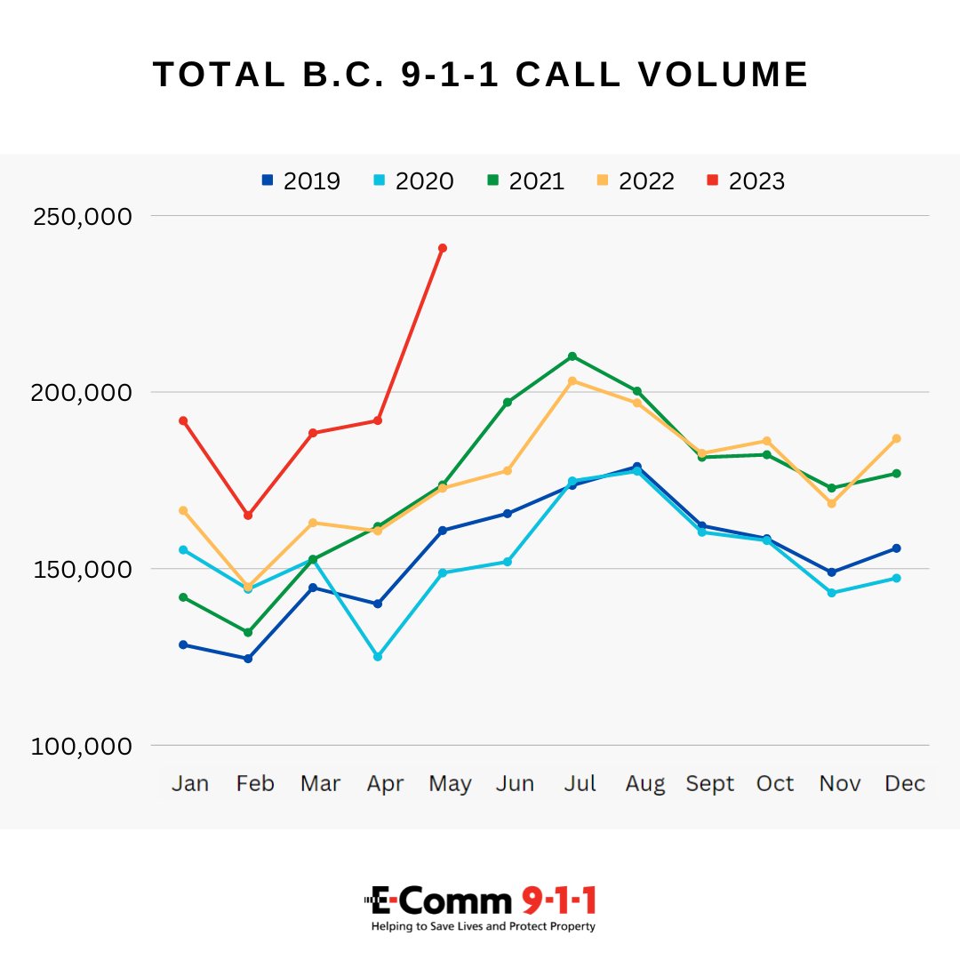
Hình 1.1 Xu hướng tổng lượng cuộc gọi khẩn cấp 9-1-1 tại B.C. qua các năm
Trong thập kỷ qua, các dịch vụ khẩn cấp đang trải qua quá trình chuyển đổi số mạnh mẽ, từ các hệ thống vô tuyến analog chỉ hỗ trợ thoại, sang các nền tảng số và băng rộng. Quá trình này có thể được chia thành bốn giai đoạn chính:
- Giai đoạn 1 (Analog): liên lạc voice qua radio analog, tốc độ <9.6 kbps
- Giai đoạn 2 (Digital): chuyển sang hệ thống radio kỹ thuật số, tốc độ dữ liệu 28-200kbps
- Giai đoạn 3 (Broadband LTE): thông qua việc triển khai mạng LTE riêng (FirstNet, ESN, SafeNet …)
- Giai đoạn 4 (5G): mở ra các ứng dụng mới như điều khiển robot/drone từ xa với độ trễ cực thấp, truyền video 4K/8K từ hiện trường, AR cho huấn luyện và hướng dẫn, hệ thống cảnh báo sớm dựa trên AI,…
Tại Việt Nam, quá trình đô thị hóa nhanh, mật độ dân cư cao, sự gia tăng của nhà cao tầng và khu công nghiệp, cùng với tác động của biến đổi khí hậu đã làm gia tăng đáng kể rủi ro về cháy nổ, sập đổ công trình và thiên tai cực đoan. Theo World Bank, thiệt hại do thiên tai tại Việt Nam ước tính chiếm khoảng 1–1,5% GDP mỗi năm. Tuy nhiên, hệ thống thông tin phục vụ ứng phó khẩn cấp hiện nay vẫn chủ yếu dựa trên các hệ thống radio analog hoặc TETRA thế hệ cũ, với khả năng hạn chế về dữ liệu thời gian thực, video, định vị chính xác và mức độ ưu tiên dịch vụ.
Trong bối cảnh đó, mạng riêng 5G kiến trúc Standalone (5G SA Private Network) nổi lên như một giải pháp phù hợp cho các dịch vụ khẩn cấp nhờ khả năng hỗ trợ độ trễ cực thấp, độ tin cậy cao (URLLC) và network slicing ở mức kiến trúc. Network slicing cho phép tạo các lát mạng logic độc lập trên cùng hạ tầng vật lý, đảm bảo chất lượng dịch vụ (QoS) nghiêm ngặt cho từng loại ứng dụng khẩn cấp. Trong phạm vi đồ án này, các dịch vụ khẩn cấp được xem xét không bao quát toàn bộ các lĩnh vực, mà tập trung vào một kịch bản điển hình và có tính đại diện cao, đó là ứng dụng UAV trong hoạt động tìm kiếm cứu nạn (Search and Rescue – SAR) tại khu vực thảm họa đô thị. Kịch bản này đòi hỏi đồng thời độ trễ cực thấp và độ tin cậy cao cho luồng điều khiển UAV, cùng với băng thông lớn cho luồng truyền video và dữ liệu cảm biến, qua đó đặt ra yêu cầu khắt khe đối với kiến trúc mạng. Đây chính là bài toán trung tâm mà đồ án hướng tới giải quyết thông qua việc thiết kế và đánh giá hiệu năng mạng riêng 5G SA sử dụng network slicing.).

Tầm quan trọng của hệ thống thông tin khẩn cấp
Hệ thống thông tin khẩn cấp là xương sống của mọi hoạt động ứng phó khẩn cấp. Theo mô hình OODA Loop (Observe - Orient - Decide - Act) được áp dụng rộng rãi trong quản lý khủng hoảng, thông tin liên lạc tác động trực tiếp đến toàn bộ quá trình xử lý sự cố, từ thu thập dữ liệu hiện trường, phân tích tình huống, ra quyết định cho đến triển khai hành động. Trong giai đoạn quan sát, hệ thống cần hỗ trợ truyền tải dữ liệu dung lượng lớn như video thời gian thực, thông tin cảm biến và định vị chính xác. Ở giai đoạn định hướng và ra quyết định, yêu cầu đặt ra là độ trễ thấp, độ tin cậy cao, bảo mật mạnh và khả năng ưu tiên thông tin chỉ huy. Đến giai đoạn hành động, các ứng dụng điều khiển từ xa như UAV, robot cứu hộ đòi hỏi kết nối siêu tin cậy với độ trễ cực thấp và tỷ lệ mất gói gần như bằng không. Nhiều nghiên cứu thực tế đã chứng minh rằng chất lượng thông tin liên lạc có mối liên hệ trực tiếp với hiệu quả cứu hộ, khả năng phối hợp đa lực lượng và mức độ giảm thiểu thiệt hại về người và tài sản. Do đó, các hệ thống thông tin khẩn cấp hiện đại cần đáp ứng đồng thời các yêu cầu đặc thù như mission-critical reliability, URLLC, eMBB, mMTC, hỗ trợ di động tốc độ cao, triển khai linh hoạt và bảo mật nghiêm ngặt, trong đó mạng 5G riêng nổi lên như một nền tảng công nghệ phù hợp để đáp ứng toàn diện các yêu cầu này.

Các vấn đề với mạng công cộng trong tình huống khẩn cấp
Hiện nay, nhiều lực lượng ứng phó khẩn cấp trên thế giới và tại Việt Nam vẫn phụ thuộc vào mạng viễn thông công cộng (3G/4G/5G thương mại) hoặc các hệ thống radio chuyên dụng thế hệ cũ. Tuy nhiên, các hệ thống này có nhiều hạn chế nghiêm trọng khi đối mặt với tình huống khẩn cấp.
- Vấn đề về khả dụng
Một trong những hạn chế nghiêm trọng nhất của mạng viễn thông thương mại trong bối cảnh thảm họa là vấn đề khả dụng, xuất phát chủ yếu từ sự phụ thuộc vào nguồn điện lưới. Bên cạnh đó, thiệt hại vật lý đối với hạ tầng viễn thông là yếu tố làm suy giảm mạnh khả dụng mạng trong thảm họa. Các trạm BTS với cột ăng-ten cao từ 30 đến 50 mét dễ bị gió bão làm gãy đổ, đặc biệt khi được lắp đặt trên mái nhà và có nguy cơ sập cùng công trình. Các cabinet điện tử tại trạm thường không được thiết kế để chịu ngập nước hoặc nhiệt độ cao. Đối với hạ tầng truyền dẫn, cáp quang backbone chôn ngầm có thể bị đứt do động đất hoặc sạt lở, trong khi cáp kéo trên cột dễ bị gió bão hoặc cây đổ làm hư hỏng, còn các tuyến cáp đi qua cầu và hầm có thể bị phá hủy cùng công trình.
Ngoài ra, mạng viễn thông thương mại còn thiếu khả năng dự phòng (redundancy) cho các khu vực thảm họa. Do tối ưu chi phí, các khu vực đông dân cư thường có mật độ trạm cao với vùng phủ chồng lấn, đảm bảo khả năng dự phòng tốt. Ngược lại, ở khu vực thưa dân, một trạm BTS thường phải phục vụ diện rộng mà không có trạm dự phòng. Trong khi đó, thảm họa có thể xảy ra đột ngột ở cả khu vực đô thị lẫn nông thôn, khiến việc mất một trạm duy nhất cũng có thể làm gián đoạn hoàn toàn liên lạc trên diện rộng.
- Vấn đề về hiệu năng
Khi thảm họa xảy ra, mạng viễn thông thương mại thường rơi vào tình trạng quá tải nghiêm trọng do nhu cầu thông tin tăng đột biến. Lưu lượng thoại tăng mạnh khi người dân hoảng loạn gọi điện cho người thân, thời lượng mỗi cuộc gọi kéo dài hơn do tâm lý lo lắng. Song song với đó, lưu lượng dữ liệu cũng tăng đột biến do người dùng chia sẻ hình ảnh, video, livestream từ hiện trường và truy cập liên tục các nguồn tin tức, bản đồ. Trong khi đó, lực lượng cứu hộ lại cần băng thông lớn cho các ứng dụng chuyên dụng như truyền video 4K từ UAV, dữ liệu bệnh nhân hay phối hợp tác chiến đa đơn vị. Hệ quả là tỷ lệ cuộc gọi thành công giảm mạnh 40%, thông lượng dữ liệu giảm 70–80% và độ trễ tăng gấp gần 10-20 lần, từ khoảng 30 ms lên tới 300 - 500 ms.
Một hạn chế khác là mạng thương mại hoạt động theo nguyên tắc “best effort”, không cung cấp cơ chế đảm bảo chất lượng dịch vụ (QoS) cho các ứng dụng khẩn cấp. Tất cả người dùng được xử lý ngang nhau, do đó cuộc gọi hoặc dữ liệu của lực lượng cứu hộ không được ưu tiên so với các dịch vụ giải trí thông thường. Trong thực tế, một cuộc gọi báo cáo tình huống khẩn cấp của lính cứu hỏa trên mạng công cộng có thể bị chờ hoặc từ chối trong vài phút, trong khi trên mạng riêng chuyên dụng, lưu lượng này sẽ được ưu tiên tuyệt đối và thiết lập kết nối gần như tức thời.
- Vấn đề về bảo mật và quyền kiểm soát
Thông tin trong các hoạt động ứng phó khẩn cấp thường mang tính nhạy cảm cao, bao gồm vị trí và số lượng lực lượng, chiến thuật cứu hộ cũng như dữ liệu cá nhân của nạn nhân.
Bên cạnh đó, lực lượng cứu hộ không có quyền kiểm soát hạ tầng khi sử dụng mạng thương mại. Họ phụ thuộc hoàn toàn vào nhà mạng trong việc cấu hình băng thông, QoS và vùng phủ, không thể chủ động ưu tiên lưu lượng của mình cũng như không biết trước thời điểm mạng rơi vào quá tải. Trong các tình huống thảm họa có yếu tố quốc tế, vấn đề pháp lý và kỹ thuật khi xuyên biên giới càng trở nên phức tạp, do thiết bị của lực lượng hỗ trợ quốc tế có thể không tương thích với mạng trong nước, vướng quy định roaming, tần số và chi phí roaming cao.
- Vấn đề về chi phí
Xét về chi phí vận hành, việc sử dụng mạng thương mại cho lực lượng ứng phó khẩn cấp quy mô lớn gây ra gánh nặng tài chính đáng kể. Theo báo cáo về giá dữ liệu di động tại Việt Nam, chi phí trung bình cho 1 GB dữ liệu hàng tháng là ~3.5 USD (≈ ~83 000 VNĐ), tương đương ~1% thu nhập trung bình của người dân (theo Bộ thông tin và truyền thông Việt Nam). Điều này cho thấy chi phí dịch vụ dữ liệu là một thành phần lớn trong chi phí sử dụng mạng công cộng, và nếu tăng tải dữ liệu lớn trong trường hợp khẩn cấp, chi phí sẽ gia tăng theo lưu lượng sử dụng thực tế hơn là một mức cố định trả trước. Hiện nay, trong nhiều lực lượng ứng phó khẩn cấp tại Việt Nam, hệ thống thông tin liên lạc vẫn chủ yếu dựa trên các hệ thống radio chuyên dụng sử dụng công nghệ analog VHF/UHF, và trong một số trường hợp là TETRA. Các hệ thống này có ưu điểm là hoạt động độc lập với mạng viễn thông công cộng, độ tin cậy cao trong liên lạc thoại và chi phí vận hành tương đối thấp. Tuy nhiên, về mặt chức năng, chúng bộc lộ nhiều hạn chế khi chỉ hỗ trợ truyền thoại, vùng phủ hiệu quả trong điều kiện thực tế bị giới hạn, và không đáp ứng được các yêu cầu hiện đại như truyền dữ liệu, video thời gian thực, hay định vị chính xác dựa trên GPS. Các hệ thống radio truyền thống này được phát triển từ những thập niên trước và không được thiết kế để hỗ trợ các ứng dụng băng rộng và dịch vụ dữ liệu vốn ngày càng trở nên quan trọng trong hoạt động ứng phó khẩn cấp hiện đại. Do đó, trong thực tế triển khai, nhiều đơn vị buộc phải sử dụng điện thoại di động thông thường trên các mạng viễn thông công cộng như Viettel, VNPT hoặc MobiFone để bổ sung khả năng truyền dữ liệu, dẫn đến việc phải đối mặt với toàn bộ các hạn chế về khả dụng, hiệu năng, bảo mật và khả năng ưu tiên dịch vụ trong tình huống khẩn cấp.

Trong bối cảnh đó, việc triển khai mạng 5G riêng (private 5G) trở thành giải pháp tất yếu. Tuy nhiên, không phải mọi hình thức 5G đều phù hợp. Có thể phân loại theo quy mô triển khai như sau:
- Quy mô diện rộng – Mạng công cộng (Public PLMN): Đây là mạng 5G thương mại của các nhà mạng (Viettel, VNPT, Mobifone). Khi thảm họa xảy ra, mạng công cộng thường bị quá tải nghiêm trọng (lưu lượng thoại tăng 300–500 %, dữ liệu tăng 400–600 %) và mất khả dụng do trạm BTS phụ thuộc nguồn điện lưới (chỉ dự phòng 2–8 giờ), thiệt hại vật lý (gãy cột, ngập nước) và không có ưu tiên cho lực lượng cứu hộ.
- Quy mô diện hẹp – Mạng thương mại cục bộ: Các giải pháp như COW (Cell on Wheels), drone-cell hoặc micro-cell của nhà mạng thương mại vẫn sử dụng core network chung của nhà mạng. Dù cải thiện vùng phủ tạm thời, chúng vẫn không đảm bảo bảo mật (dữ liệu cứu hộ có thể bị lộ) và không ưu tiên QoS (luồng điều khiển UAV có thể bị chen ngang bởi lưu lượng dân sự).
- Quy mô chuyên dụng – Mạng riêng (Private Network): Đây là mô hình mạng được triển khai cục bộ tại hiện trường (ví dụ trên xe chỉ huy hoặc container di động), sử dụng core 5G riêng và tài nguyên phổ tần riêng (có thể là phổ tần được cấp phép hoặc không cấp phép). Mạng riêng cho phép tách biệt lưu lượng ở mức kiến trúc, hỗ trợ network slicing một cách tự nhiên, qua đó phân biệt rõ ràng giữa các luồng điều khiển khẩn cấp yêu cầu độ trễ cực thấp (URLLC) và các luồng dữ liệu dung lượng lớn như video (eMBB). Nhờ đó, mạng riêng 5G có thể đáp ứng tốt các yêu cầu về độ tin cậy, bảo mật và khả năng kiểm soát, phù hợp với các ứng dụng mission-critical trong dịch vụ khẩn cấp

Mục tiêu đề tài

Mục tiêu chính
Mục tiêu chính của đề tài là nghiên cứu, thiết kế và đánh giá hiệu năng của mạng riêng 5G kiến trúc Standalone (5G SA Private Network) nhằm hỗ trợ các dịch vụ khẩn cấp, với trọng tâm là ứng dụng điều khiển thiết bị bay không người lái (UAV) trong hoạt động tìm kiếm cứu nạn (Search and Rescue – SAR).
Thông qua việc áp dụng network slicing trong kiến trúc 5G SA, đề tài hướng tới việc chứng minh khả năng đảm bảo đồng thời các yêu cầu khắt khe về độ trễ, độ tin cậy và băng thông cho các luồng dịch vụ khác nhau, đặc biệt là luồng điều khiển UAV yêu cầu URLLC và luồng truyền video yêu cầu eMBB, trong một kịch bản cứu hộ thực tế.

Mục tiêu cụ thể
Để đạt được mục tiêu chính trên, đề tài đặt ra các mục tiêu cụ thể như sau:
- Về mặt lý thuyết: Nghiên cứu kiến trúc mạng 5G Standalone (SA) theo tiêu chuẩn 3GPP, phân tích các yêu cầu kỹ thuật đặc thù của dịch vụ khẩn cấp và dịch vụ mission-critical, đặc biệt là các yêu cầu về URLLC, eMBB và network slicing. Đồng thời, tổng hợp và phân tích các mô hình triển khai mạng riêng 5G cho an toàn công cộng đã được áp dụng trên thế giới.
- Về mặt thiết kế: Đề xuất một kiến trúc mạng riêng 5G đơn giản, linh hoạt và khả thi, phù hợp với điều kiện triển khai thực tế tại Việt Nam; thiết kế cơ chế network slicing nhằm phân tách và đảm bảo chất lượng dịch vụ cho các loại lưu lượng khác nhau; xác định và lựa chọn các tham số mạng quan trọng ảnh hưởng đến hiệu năng của hệ thống.
- Về mặt thực nghiệm: Xây dựng mô hình mô phỏng chi tiết bằng NS-3 (Network Simulator 3) để đánh giá định lượng hiệu năng mạng riêng 5G trong các điều kiện hoạt động khác nhau; phân tích các chỉ tiêu hiệu năng chính như độ trễ, jitter, thông lượng và tỷ lệ mất gói; so sánh kết quả mô phỏng với các yêu cầu kỹ thuật theo tiêu chuẩn và các nghiên cứu liên quan.
- Về mặt ứng dụng: Đánh giá và chứng minh tính khả thi của mạng riêng 5G SA sử dụng network slicing trong việc hỗ trợ ứng dụng điều khiển UAV cho hoạt động tìm kiếm cứu nạn, từ đó rút ra các khuyến nghị kỹ thuật cho việc triển khai thực tế.

Phạm vi nghiên cứu
Đề tài tập trung nghiên cứu công nghệ mạng 5G thế hệ mới (Fifth Generation New Radio - 5G NR) theo kiến trúc Standalone (SA), trong đó mạng truy cập vô tuyến (Radio Access Network) và mạng lõi (Core Network) đều sử dụng các chuẩn kỹ thuật 5G hoàn chỉnh. Sự lựa chọn kiến trúc SA thay vì Non-Standalone (NSA) xuất phát từ yêu cầu độc lập hoàn toàn của mạng riêng dành cho dịch vụ khẩn cấp, không phụ thuộc vào hạ tầng LTE hiện có. Kiến trúc SA cho phép khai thác đầy đủ các tính năng tiên tiến của 5G như Network Slicing, Ultra-Reliable Low-Latency Communication (URLLC), và khả năng tùy biến linh hoạt các tham số mạng phù hợp với từng loại dịch vụ cụ thể.
Về phổ tần số, nghiên cứu xem xét hai băng tần đại diện cho hai kịch bản triển khai khác nhau. Băng tần 2.6 GHz thuộc Frequency Range 1 (FR1, còn gọi là sub-6GHz) được lựa chọn do khả năng phủ sóng tốt, xuyên qua chướng ngại vật hiệu quả, phù hợp với môi trường đô thị phức tạp có nhiều tòa nhà và đống đổ nát. Mặt khác, băng tần 28 GHz thuộc Frequency Range 2 (FR2, mmWave) cung cấp băng thông rộng lên đến 100 MHz hoặc hơn, cho phép đạt tốc độ dữ liệu cao và độ trễ cực thấp, nhưng đổi lại có phạm vi phủ sóng hạn chế hơn và nhạy cảm với các yếu tố môi trường như mưa và khói bụi. Việc nghiên cứu cả hai băng tần cho phép đánh giá đầy đủ các đánh đổi giữa vùng phủ và dung lượng, từ đó đưa ra khuyến nghị phù hợp cho từng tình huống cụ thể.
Nghiên cứu lấy hoạt động tìm kiếm cứu nạn (Search and Rescue - SAR) sử dụng thiết bị bay không người lái (UAV) làm case study điển hình để đánh giá hiệu năng của mạng 5G riêng. Lựa chọn này dựa trên thực tế rằng điều khiển UAV trong môi trường thảm họa là một trong những ứng dụng khắt khe nhất về yêu cầu kỹ thuật, đòi hỏi đồng thời cả URLLC cho luồng điều khiển (control and command – C2) và eMBB (Enhanced Mobile Broadband) cho luồng video. Nếu hệ thống có thể đáp ứng tốt yêu cầu của ứng dụng này, nó sẽ có khả năng hỗ trợ hầu hết các dịch vụ khẩn cấp khác với yêu cầu thấp hơn.
Kịch bản cụ thể được thiết lập là một tòa nhà cao tầng bị sập hoàn toàn hoặc một phần do động đất, cháy nổ, hoặc sự cố kết cấu. Hạ tầng viễn thông công cộng trong khu vực bị tê liệt do mất điện và thiệt hại vật lý. Đội cứu hộ triển khai xe chỉ huy lưu động (Mobile Command Unit) trang bị trạm phát sóng 5G gNB di động đến vị trí an toàn cách hiện trường từ 50 đến 200 mét. UAV được triển khai để bay vào các khu vực nguy hiểm mà lực lượng mặt đất không thể tiếp cận, thực hiện các nhiệm vụ như quay video khảo sát, sử dụng camera nhiệt phát hiện dấu hiệu sinh tồn, thu thập dữ liệu về độ ổn định của kết cấu, và truyền thông tin real-time về trung tâm chỉ huy để các chuyên gia phân tích và đưa ra quyết định.
Các khía cạnh liên quan đến thiết kế phần cứng UAV, hệ thống điều khiển bay, thuật toán xử lý ảnh và trí tuệ nhân tạo trên thiết bị không nằm trong phạm vi nghiên cứu của đề tài. Nghiên cứu giả định rằng UAV đã có đầy đủ khả năng bay cơ bản và tập trung vào việc đảm bảo chất lượng đường truyền thông tin giữa UAV và trung tâm điều khiển. Tương tự, các ứng dụng khẩn cấp khác như xe cứu thương thông minh hay robot cứu hộ mặt đất không được xem xét chi tiết, mặc dù nguyên tắc thiết kế mạng có thể mở rộng cho các trường hợp này.
Nghiên cứu tập trung vào kịch bản mạng quy mô nhỏ (small cell) với một trạm phát sóng gNB duy nhất phục vụ một hoặc một vài UAV trong phạm vi bán kính từ 50 đến 200 mét. Quy mô này phản ánh thực tế của các hoạt động cứu hộ điển hình tại một điểm sự cố cụ thể, nơi cần triển khai nhanh và tập trung nguồn lực. Phạm vi phủ sóng 200 mét được coi là đủ để bao phủ một tòa nhà cao tầng sập đổ hoặc một khu vực thảm họa giới hạn, đồng thời phù hợp với công suất phát của thiết bị di động (20-40 dBm) để đảm bảo an toàn và tiết kiệm năng lượng. Môi trường truyền sóng được giả định là khu vực đô thị mật độ cao, với tỷ lệ lớn các đường truyền không có tầm nhìn thẳng (NLOS), và được mô phỏng bằng mô hình kênh 3GPP UMi-StreetCanyon.

Phương pháp nghiên cứu
Đề tài sử dụng phương pháp mô phỏng (simulation) làm công cụ chính để nghiên cứu và đánh giá hiệu năng của mạng riêng 5G cho dịch vụ khẩn cấp. Phương pháp này cho phép kiểm soát chi tiết các tham số hệ thống, tái hiện nhiều kịch bản hoạt động khác nhau và đánh giá định lượng hiệu năng mạng trong điều kiện khó hoặc không thể triển khai thử nghiệm thực tế.
Công cụ mô phỏng được lựa chọn là NS-3 (Network Simulator 3) kết hợp với module hỗ trợ 5G NR, được phát triển và sử dụng rộng rãi trong cộng đồng nghiên cứu mạng viễn thông. NS-3 cho phép mô phỏng chi tiết các lớp từ vật lý (PHY), truy nhập môi trường (MAC) đến các giao thức mạng và cơ chế quản lý tài nguyên, đồng thời tuân thủ các tiêu chuẩn kỹ thuật của 3GPP, giúp đảm bảo tính tin cậy và khả năng so sánh của kết quả mô phỏng.
Phương pháp mô phỏng được lựa chọn do khả năng linh hoạt trong việc thay đổi các tham số quan trọng như độ cao bay của UAV, tốc độ di chuyển, công suất phát và cấu hình mạng, qua đó đánh giá ảnh hưởng của các yếu tố này đến các chỉ tiêu hiệu năng chính như độ trễ, thông lượng, jitter và tỷ lệ mất gói. Bên cạnh đó, phương pháp này giúp giảm thiểu chi phí, thời gian và rủi ro an toàn so với các thử nghiệm thực địa.
Tuy nhiên, đề tài cũng nhận thức rõ những hạn chế của phương pháp mô phỏng, khi các mô hình luôn là sự đơn giản hóa của thực tế và chưa thể phản ánh đầy đủ các yếu tố môi trường phức tạp như khói bụi, nhiệt độ cao hay rung động cơ học. Do đó, các kết quả thu được trong đồ án được xem là cơ sở tham khảo và định hướng kỹ thuật cho các nghiên cứu và triển khai thực tế trong tương lai.

Ý nghĩa khoa học và thực tiễn

Về mặt khoa học
Đề tài đóng góp về mặt khoa học thông qua việc xây dựng và phân tích một mô hình nghiên cứu mạng riêng 5G cho dịch vụ khẩn cấp, với case study điển hình là ứng dụng UAV trong hoạt động tìm kiếm cứu nạn. Mô hình này kết hợp đồng thời các yếu tố về môi trường truyền sóng đô thị phức tạp, đặc điểm di động ba chiều của UAV và các yêu cầu kỹ thuật khác biệt của nhiều loại dịch vụ cùng tồn tại trên một hạ tầng mạng.
Đóng góp thứ hai của đề tài là việc nghiên cứu định lượng ảnh hưởng của các tham số vật lý như độ cao bay, tốc độ di chuyển và công suất phát đến hiệu năng của mạng 5G riêng trong kịch bản cứu hộ. Các phân tích này giúp làm rõ mối quan hệ giữa đặc tính di động của UAV và khả năng đáp ứng các yêu cầu URLLC và eMBB của hệ thống.
Bên cạnh đó, đề tài cung cấp bằng chứng định lượng thông qua mô phỏng về hiệu quả của công nghệ network slicing trong việc đảm bảo chất lượng dịch vụ cho các ứng dụng mission-critical. Kết quả nghiên cứu góp phần bổ sung cơ sở khoa học cho việc ứng dụng network slicing trong các hệ thống thông tin khẩn cấp, một lĩnh vực hiện vẫn còn tương đối hạn chế các nghiên cứu thực nghiệm chi tiết.

Về mặt thực tiễn
Về mặt thực tiễn, đề tài cung cấp các khuyến nghị kỹ thuật mang tính tham khảo cho việc triển khai mạng riêng 5G trong các hoạt động cứu hộ khẩn cấp. Thông qua việc phân tích các kịch bản triển khai khác nhau, đề tài làm rõ ưu và nhược điểm của các lựa chọn về băng tần, cấu hình mạng và chiến lược vận hành, từ đó hỗ trợ quá trình ra quyết định trong triển khai thực tế. Các kết quả nghiên cứu cho thấy mạng riêng 5G sử dụng network slicing có tiềm năng đáp ứng đồng thời các yêu cầu khắt khe về độ trễ, độ tin cậy và băng thông của ứng dụng UAV trong tìm kiếm cứu nạn. Những phân tích này có thể được sử dụng làm cơ sở cho các dự án thí điểm, chương trình thử nghiệm hoặc nghiên cứu tiếp theo trong lĩnh vực an toàn công cộng tại Việt Nam.
Ngoài ra, mặc dù tập trung vào kịch bản UAV, các nguyên tắc thiết kế và đánh giá trong đề tài có thể được mở rộng và áp dụng cho các ứng dụng khẩn cấp khác như giám sát hiện trường, robot cứu hộ hoặc các hệ thống thông tin chỉ huy di động.

Bố cục báo cáo
Bố cục của báo cáo gồm sáu chương chính
- Chương 1: Tổng quan đề tài: Trình bày bối cảnh chung của dịch vụ khẩn cấp, phân tích các hạn chế của hệ thống thông tin hiện tại và mạng viễn thông công cộng, từ đó làm rõ động cơ và ý nghĩa của việc nghiên cứu mạng riêng 5G cho dịch vụ khẩn cấp.
- Chương 2: Cơ sở lý thuyết: Giới thiệu các khái niệm và nền tảng lý thuyết liên quan, bao gồm hệ thống thông tin khẩn cấp, kiến trúc mạng 5G Standalone, các thành phần của 5G Core Network và công nghệ network slicing.
- Chương 3: Phân tích và thiết kế kịch bản nghiên cứu: Trình bày kịch bản ứng dụng thực tế, yêu cầu kỹ thuật của dịch vụ, thiết kế kiến trúc mạng và lựa chọn các tham số mô phỏng.
- Chương 4: Triển khai mô phỏng: Mô tả môi trường mô phỏng, kiến trúc chương trình và cách thức triển khai mô hình mạng riêng 5G sử dụng NS-3.
- Chương 5: Đánh giá và thảo luận kết quả: Phân tích các chỉ tiêu hiệu năng thu được từ mô phỏng, đánh giá ảnh hưởng của các tham số chính và so sánh với các yêu cầu kỹ thuật theo tiêu chuẩn và các nghiên cứu liên quan.
- Chương 6: Kết luận và hướng phát triển: Tổng kết các kết quả đạt được, nêu lên những hạn chế của đề tài và đề xuất các hướng nghiên cứu, triển khai trong tương lai.

CƠ SỞ LÝ THUYẾT

Tổng quan về hệ thống thông tin khẩn cấp và mạng riêng

Hệ thống thông tin khẩn cấp
Hệ thống thông tin khẩn cấp (Emergency Communication System) là hạ tầng viễn thông chuyên dụng nhằm đảm bảo thông tin liên lạc liên tục, tin cậy, an toàn và có mức ưu tiên cao cho các lực lượng ứng phó khẩn cấp trong mọi tình huống, bao gồm cả các trường hợp mạng viễn thông thương mại bị gián đoạn hoặc quá tải. Theo định nghĩa của ITU và ETSI, các hệ thống này phục vụ cho các hoạt động trong phạm vi Public Protection and Disaster Relief (PPDR), bao gồm cứu hỏa, cứu nạn – cứu hộ, y tế khẩn cấp và quản lý thảm họa.
Từ góc độ kỹ thuật, hệ thống thông tin khẩn cấp hiện đại cần hỗ trợ đồng thời ba nhóm dịch vụ chính: Mission-Critical Voice (MCV), Mission-Critical Data (MCD) và Mission-Critical Video (MCVd). Các dịch vụ này đặt ra các yêu cầu nghiêm ngặt về độ trễ thấp, độ tin cậy cao, khả năng ưu tiên truy cập và bảo mật, nhằm đảm bảo hiệu quả chỉ huy và phối hợp lực lượng trong các tình huống khẩn cấp
Sự phát triển của các ứng dụng mới như thiết bị bay không người lái (UAV) và robot cứu hộ đã làm gia tăng đáng kể yêu cầu đối với hệ thống thông tin khẩn cấp. Các ứng dụng này đòi hỏi kết nối siêu tin cậy với độ trễ cực thấp (URLLC) cho luồng điều khiển và băng thông lớn (eMBB) cho việc truyền tải video thời gian thực độ phân giải cao, phục vụ nhận thức tình huống và hỗ trợ ra quyết định
Nhằm đáp ứng các yêu cầu trên, 3GPP đã tích hợp các dịch vụ và yêu cầu PPDR vào các phiên bản tiêu chuẩn 5G, bao gồm các cơ chế như URLLC, network slicing, isolated operation và các dịch vụ mission-critical được chuẩn hóa. Những công nghệ này tạo nền tảng kỹ thuật cho việc triển khai các hệ thống thông tin khẩn cấp dựa trên mạng di động băng rộng thế hệ mới..

Mạng riêng 5G
Mạng riêng 5G (Private 5G Network), theo thuật ngữ của 3GPP còn được gọi là Non-Public Network (NPN), là mạng di động được triển khai dành riêng cho một tổ chức, doanh nghiệp hoặc một nhóm người dùng xác định, thay vì phục vụ công chúng như trong các mạng 5G thương mại. Mạng riêng 5G sử dụng cùng nền tảng công nghệ 5G NR và 5G Core như mạng công cộng, nhưng cho phép kiểm soát độc lập về hạ tầng, chính sách truy cập, bảo mật và chất lượng dịch vụ, phù hợp với các ứng dụng có yêu cầu đặc thù.
Tiêu chuẩn 3GPP TS 23.501 phân loại mạng riêng 5G thành hai mô hình chính:
- Standalone Non-Public Network (SNPN)
  - Hoạt động độc lập hoàn toàn với mạng 5G công cộng
  - Có PLMN ID riêng
  - Core network, RAN và chính sách mạng do tổ chức sở hữu hoặc vận hành

- Public Network Integrated NPN (PNI-NPN)
  - Mạng riêng tích hợp với mạng 5G công cộng
  - Có thể dùng chung RAN, spectrum hoặc core
  - Thường được triển khai thông qua network slicing
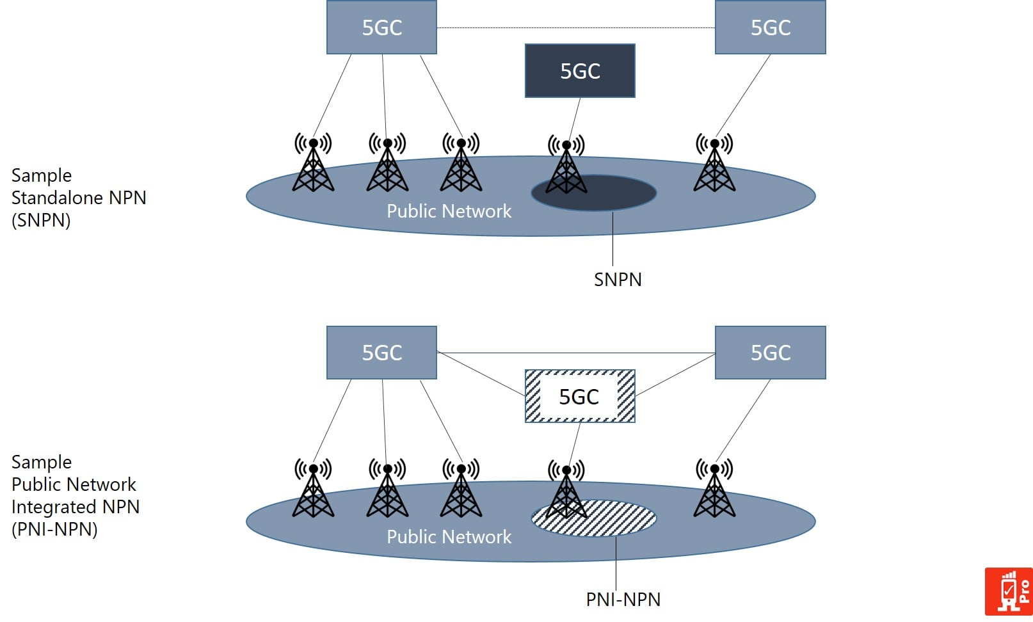
Hình 2.1 Kiến trúc mạng 5G Độc lập (SNPN-NPN) vs Tích hợp mạng công cộng (PNI-NPN)
Trong bối cảnh các dịch vụ khẩn cấp và ứng dụng mission-critical, mô hình SNPN được xem là phù hợp hơn nhờ khả năng đảm bảo tính riêng tư, độ tin cậy và quyền kiểm soát tài nguyên mạng. Mạng riêng 5G cho phép cấu hình linh hoạt các cơ chế QoS, ưu tiên lưu lượng và bảo mật, đồng thời hỗ trợ các kịch bản triển khai cục bộ, nhanh chóng tại hiện trường thông qua các trạm gNB di động hoặc hệ thống container hóa.
Các lợi ích chính của NPN (mạng riêng) bao gồm:
- Với cơ chế xác thực và mã hóa theo tiêu chuẩn 3GPP
- Hỗ trợ QoS (Quality of Service) tùy chỉnh cho các ứng dụng mission-critical
- Khả năng triển khai linh hoạt, phù hợp với các môi trường phức tạp như khu vực đô thị bị sập đổ công trình hoặc thảm họa.

Kiến trúc mạng 5G SA (Standalone)

So sánh 5G NSA vs SA
5G Non-Standalone (NSA) và Standalone (SA) đại diện cho hai cách tiếp cận khác nhau trong việc triển khai mạng 5G, với NSA là giai đoạn chuyển tiếp từ 4G LTE sang 5G, trong khi SA là kiến trúc 5G hoàn chỉnh và độc lập. Trong Release 15 của 3GPP, NSA bao gồm các option 3, 4, 7, 8 sử dụng Evolved Packet Core (EPC) của LTE để kiểm soát, kết với New Radio (NR) cho radio access. SA bao gồm options 2, 5, 6 sử dụng lõi mạng 5G hoàn toàn cho control và user plane. Sự khác biệt này sẽ ảnh hưởng đến chi phi triển khai, hiệu suất và khả năng hỗ trợ các tính năng tiên tiến như network slicing và URLLC, đặc biệt trong các ứng dụng mission-critical như dịch vụ khẩn cấp với UAV.
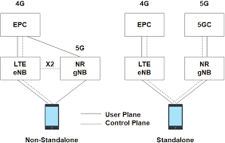
Hình 2.2 Kiến trúc triển khai 5G Non-Standalone (NSA) và Standalone (SA)
- 5G NSA
Kiến trúc NSA được xem là bước chuyển tiếp từ LTE sang 5G, trong đó mạng lõi LTE (Evolved Packet Core – EPC) vẫn đảm nhiệm mặt phẳng điều khiển, còn truy cập vô tuyến sử dụng 5G New Radio (NR). Các tùy chọn triển khai NSA bao gồm các option 3, 4, 7 và 8 theo phân loại của 3GPP.
Ưu điểm:
- Triển khai nhanh, tận dụng hạ tầng 4G hiện có chi phí thấp hơn.
- Hiệu suất tốt hơn LTE ở user plane (nhờ NR).
Nhược điểm:
- Phụ thuộc EPC 4G, không khai thác được đầy đủ tính năng 5G (network slicing native, URLLC, CUPS).
- Không hỗ trợ isolated operation (mạng độc lập).
- Không phù hợp cho private network khẩn cấp vì vẫn dùng core chung của nhà mạng thiếu bảo mật và ưu tiên QoS.
- 5G SA
Kiến trúc SA sử dụng mạng lõi 5G (5G Core – 5GC) hoàn chỉnh cho cả mặt phẳng điều khiển và mặt phẳng người dùng, tương ứng với các option 2, 5 và 6. Sự khác biệt về kiến trúc lõi dẫn đến khác biệt lớn về khả năng hỗ trợ các tính năng tiên tiến của 5G, đặc biệt là network slicing, URLLC và isolated operation
Ưu điểm:
- Độc lập hoàn toàn, phù hợp private network cho khẩn cấp (isolated operation).
- Hỗ trợ network slicing native, tách biệt luồng C2 (URLLC) và video (eMBB) trong case SAR UAV.
- Độ trễ thấp hơn, reliability cao hơn, hỗ trợ edge computing và mission-critical services.
Nhược điểm:
- Chi phí triển khai cao hơn (cần core 5G riêng).
- Yêu cầu phổ tần và thiết bị 5G đầy đủ.
Do đó, đề tài chọn 5G SA vì yêu cầu mạng riêng chuyên dụng cho dịch vụ khẩn cấp (private 5G SA), nơi cần độc lập, bảo mật và slicing native để ưu tiên luồng điều khiển UAV trong môi trường thảm họa.
Mạng riêng 5G dựa trên kiến trúc 5G SA gồm 3 lớp chính, trong đó:
- 5G RAN: cung cấp kết nối vô tuyến
- 5G Core (5GC): điều khiển, quản lý session, chính sách, bảo mật
- Application Layer: các ứng dụng mission-critical (UAV, video, IoT)

Kiến trúc 5G SA Core (5GC)
5G Core (5GC) là thành phần trung tâm của kiến trúc 5G Standalone (SA), chịu trách nhiệm điều khiển, quản lý và cung cấp các dịch vụ mạng cho người dùng 5G. Khác với mạng lõi EPC của LTE, 5GC được thiết kế hoàn toàn mới theo hướng cloud-native, service-based, nhằm đáp ứng các yêu cầu khắt khe của các dịch vụ thế hệ mới như URLLC, network slicing, edge computing và Non-Public Network (NPN).
Theo 3GPP, 5GC là nền tảng bắt buộc để hiện thực hóa đầy đủ các năng lực của 5G, đặc biệt trong các kịch bản mission-critical như thông tin khẩn cấp, điều khiển UAV, robot cứu hộ và các hệ thống tự động thời gian thực.
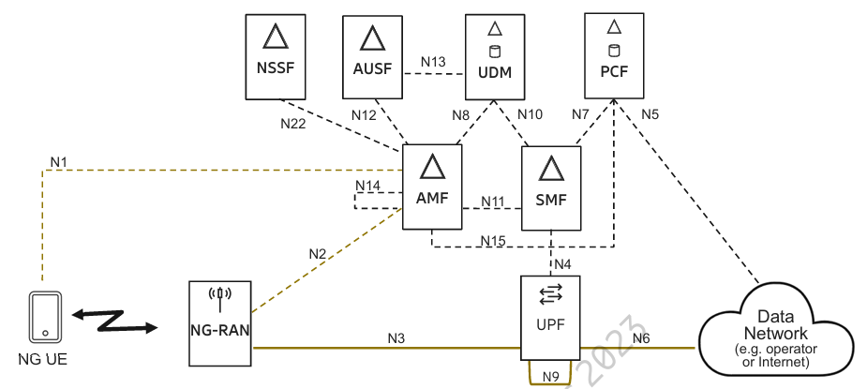
Hình 2.3 Kiến trúc 5G SA
  - Network Function
5GC bao gồm một tập hợp các Network Functions (NFs) được ảo hóa, giao tiếp qua các giao diện dựa trên dịch vụ (Service-Based Interfaces - SBI) sử dụng giao thức HTTP/2 và JSON. Các thành phần chính bao gồm:
- AMF (Access and Mobility Management Function): Chịu trách nhiệm quản lý truy cập và di động của UE (User Equipment), bao gồm đăng ký, xác thực và handover giữa các gNB. AMF là điểm trung tâm cho control plane, hỗ trợ các tính năng như NAS (Non-Access Stratum) signaling và kết nối với RAN (Radio Access Network). Trong SA, AMF cho phép hỗ trợ đa truy cập (multi-access), bao gồm cả 3GPP (NR) và non-3GPP (Wi-Fi), giúp mở rộng phủ sóng trong kịch bản khẩn cấp.
- SMF (Session Management Function): Quản lý các phiên dữ liệu (PDU Sessions), bao gồm thiết lập, sửa đổi và giải phóng kết nối user plane. SMF chọn UPF phù hợp dựa trên QoS và định tuyến dữ liệu, hỗ trợ slicing bằng cách phân bổ tài nguyên cho từng slice riêng biệt. Trong đồ án, SMF được ngụ ý qua cơ chế EPS Bearers trong slicing.cc, nơi ưu tiên QoS cho luồng URLLC.
- UPF (User Plane Function): Xử lý user plane, bao gồm định tuyến gói tin, kiểm soát QoS và tích hợp với mạng bên ngoài (ví dụ: Internet hoặc private data network). UPF có thể được triển khai phân tán (edge computing) để giảm độ trễ, rất phù hợp cho URLLC trong cứu hộ UAV, nơi dữ liệu cần được xử lý gần thời gian thực.
- AUSF (Authentication Server Function): Thực hiện xác thực UE dựa trên AKA (Authentication and Key Agreement), hỗ trợ bảo mật nâng cao như SUPI (Subscription Permanent Identifier) để bảo vệ danh tính người dùng.
- UDM (Unified Data Management): Quản lý dữ liệu người dùng, bao gồm đăng ký và profile, tương tự HSS trong 4G nhưng được ảo hóa để hỗ trợ slicing.
- PCF (Policy Control Function): Áp dụng chính sách QoS và charging, hỗ trợ slicing động bằng cách điều chỉnh tài nguyên dựa trên yêu cầu dịch vụ.
- NEF (Network Exposure Function): Mở ra API cho ứng dụng bên thứ ba, cho phép tích hợp với hệ thống cứu hộ bên ngoài.
- NRF (Network Repository Function): Quản lý discovery và selection của các NFs, đảm bảo tính linh hoạt trong triển khai.
Các NFs này giao tiếp qua N-interfaces (ví dụ: N1 cho UE-AMF, N2 cho AMF-gNB, N3 cho RAN-UPF), với kiến trúc service-based architecture (SBA) cho phép triển khai cloud-native.

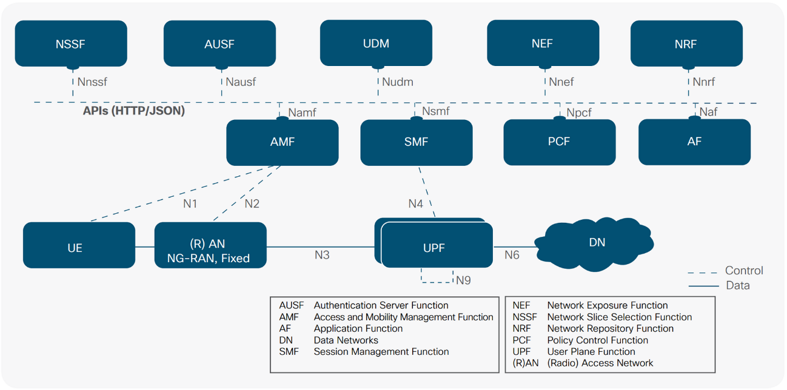
Hình 2.4 Các thành phần trong mạng 5G SA
  - Interface
Trong kiến trúc 5G Standalone, network slice và service slice được hiện thực hóa thông qua các luồng điều khiển (control plane) và luồng dữ liệu (user plane) khác nhau. Network slice đại diện cho một mạng logic end-to-end, trong khi service slice (thực chất là QoS flow) đại diện cho các luồng dịch vụ cụ thể chạy bên trong network slice đó.
Về mặt control plane, network slice được lựa chọn trong quá trình đăng ký và thiết lập kết nối của thiết bị người dùng. UE gửi yêu cầu đăng ký kèm theo thông tin Requested NSSAI thông qua giao diện N1 (NAS protocol) đến AMF. AMF phối hợp với chức năng NSSF thông qua giao diện Nnssf để xác định các slice được phép, sau đó thông báo thông tin slice xuống gNB qua giao diện N2 (NGAP). Quá trình này đảm bảo rằng thiết bị được gán vào đúng network slice ngay từ khi truy nhập mạng.
Về mặt user plane, các dịch vụ cụ thể được ánh xạ thành các QoS Flow, mỗi QoS Flow được nhận diện bằng QoS Flow Identifier (QFI) và được truyền qua giao diện N3 sử dụng giao thức GTP-U. Việc thiết lập và điều khiển các QoS Flow này được thực hiện bởi SMF thông qua giao diện N4 (PFCP) đến UPF, cho phép áp dụng các chính sách QoS khác nhau cho từng loại dịch vụ.
Trong kịch bản dịch vụ khẩn cấp sử dụng UAV, luồng điều khiển UAV (Command & Control) được ánh xạ vào một QoS Flow có yêu cầu URLLC và được triển khai trong một network slice riêng biệt, trong khi luồng truyền video được ánh xạ vào QoS Flow eMBB. Cách tiếp cận này cho phép đảm bảo độ trễ thấp và độ tin cậy cao cho luồng điều khiển UAV, đồng thời vẫn duy trì băng thông lớn cho truyền dữ liệu video, ngay cả khi các luồng dịch vụ cùng tồn tại trên một hạ tầng mạng.
Các giao diện (interfaces) và luồng xử lý (flows) trong kiến trúc 5G Standalone đóng vai trò then chốt trong việc hiện thực hóa network slicing và hỗ trợ các dịch vụ khẩn cấp. Trong đó, network slice được thiết lập chủ yếu ở mặt phẳng điều khiển (control plane), trong khi service slice, dưới dạng các QoS Flow, được triển khai ở mặt phẳng dữ liệu (user plane). Các giao diện chính liên quan bao gồm::
- N1 (UE-AMF): Giao diện giữa thiết bị người dùng (UAV – UE) và chức năng quản lý truy nhập và di động (AMF), sử dụng giao thức NAS (Non-Access Stratum) cho signaling. Thông qua giao diện này, UE gửi thông tin Requested NSSAI (Network Slice Selection Assistance Information) nhằm yêu cầu các network slice phù hợp với dịch vụ, ví dụ như slice URLLC cho luồng điều khiển UAV và slice eMBB cho luồng truyền video. Ngoài chức năng lựa chọn slice, giao diện N1 còn hỗ trợ các thủ tục xác thực và quản lý truy nhập thông qua các chức năng bảo mật của 5GC.
- N2 (AMF-gNB): Giao diện giữa AMF và trạm gốc gNB, sử dụng giao thức NGAP (NG Application Protocol). AMF truyền thông tin về Allowed NSSAI và các tham số điều khiển liên quan đến slice xuống gNB, cho phép gNB thực hiện phân bổ tài nguyên vô tuyến phù hợp với từng network slice. Giao diện N2 đóng vai trò quan trọng trong việc hỗ trợ di động và đảm bảo các chính sách ưu tiên dịch vụ ở mức truy nhập vô tuyến.
- N3 (gNB-UPF): Đây là giao diện user plane giữa gNB và UPF, sử dụng giao thức GTP-U trên nền UDP/IP để truyền dữ liệu người dùng. Các gói tin được ánh xạ vào các QoS Flow thông qua QoS Flow Identifier (QFI), cho phép phân biệt các loại dịch vụ khác nhau trong cùng một network slice. Trong bối cảnh dịch vụ khẩn cấp, các QoS Flow có thể được cấu hình theo các đặc tính khác nhau, chẳng hạn QoS Flow đảm bảo băng thông và độ trễ nghiêm ngặt cho luồng điều khiển, và QoS Flow dung lượng cao cho luồng truyền video.
- N4 (SMF-UPF): Giao diện giữa SMF và UPF, sử dụng giao thức PFCP (Packet Forwarding Control Protocol). Thông qua giao diện này, SMF thiết lập và quản lý các quy tắc chuyển tiếp dữ liệu, bao gồm Traffic Flow Template (TFT) và các tham số QoS, nhằm đảm bảo chính sách chất lượng dịch vụ cho từng QoS Flow và network slice. N4 cho phép điều chỉnh linh hoạt hành vi của UPF theo yêu cầu dịch vụ, đóng vai trò quan trọng trong việc hiện thực hóa đảm bảo QoS end-to-end.
Trong quy mô chuyên dụng của đề tài (private 5G SA cho tình huống SAR UAV), các flow này được đơn giản hóa: NSSF cấu hình tĩnh để chọn slice, với TFT tại UPF filter packet theo port/IP để tách luồng C2 (URLLC, phục vụ điều khiển UAV tránh va chạm) và video (eMBB, phục vụ phát hiện sự cố/nạn nhân. Điều này đảm bảo emergency service hoạt động độc lập, với độ trễ thấp và bảo mật cao, không bị ảnh hưởng bởi lưu lượng khác.

Giao thức NR (New Radio)
Giao thức NR (New Radio) là phần truy cập vô tuyến (Radio Access Network - RAN) của hệ thống 5G, được thiết kế để cung cấp tốc độ cao, độ trễ thấp và độ tin cậy vượt trội so với LTE. NR được giới thiệu từ 3GPP Release 15, với trọng tâm vào linh hoạt phổ tần (sub-6 GHz và mmWave), hỗ trợ beamforming và massive MIMO. NR hoạt động ở hai chế độ: FDD (Frequency Division Duplex) và TDD (Time Division Duplex), nhưng TDD phổ biến hơn ở băng tần cao (như 28 GHz trong đồ án) do tính linh hoạt phân bổ UL/DL. Trong đồ án, NR được mô phỏng qua NrHelper trong NS-3, với các cấu hình như numerology, frame structure và slot format để hỗ trợ URLLC cho UAV, đảm bảo độ trễ thấp trong môi trường di động.
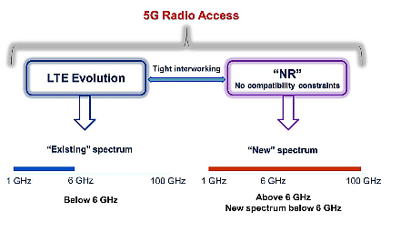
Hình 2.5 Giao thức 5G Radio Access
- Numerology
Một trong những đặc điểm quan trọng nhất của NR là khả năng hỗ trợ nhiều numerology khác nhau. Numerology là thông số cốt lõi của NR, định nghĩa cấu trúc thời gian-tần số để thích ứng với các trường hợp sử dụng khác nhau. Numerology được biểu thị bằng μ (từ 0 đến 4), với subcarrier spacing (SCS) = 15 × $2^{μ}$ kHz. SCS lớn hơn dẫn đến slot duration ngắn hơn (1 / $2^{μ}$ ms), giúp giảm độ trễ truyền dẫn nhưng tăng yêu cầu xử lý (do cyclic prefix ngắn hơn, dễ bị ảnh hưởng bởi Doppler shift ở tốc độ cao như UAV).
- μ = 0 (SCS = 15 kHz, slot duration = 1 ms): Phù hợp cho eMBB ở băng tần thấp (sub-6 GHz), độ trễ khoảng 10-20 ms.
- μ = 1 (SCS = 30 kHz, slot duration = 0.5 ms): Cân bằng giữa eMBB và URLLC, độ trễ giảm 50%.
- μ = 2 (SCS = 60 kHz, slot duration = 0.25 ms): Lý tưởng cho URLLC ở indoor, giảm trễ xuống dưới 5 ms.
- μ = 3 (SCS = 120 kHz, slot duration = 0.125 ms): thường được sử dụng ở băng tần mmWave, cho phép rút ngắn đáng kể thời lượng slot và hỗ trợ các ứng dụng yêu cầu độ trễ rất thấp, đổi lại là phạm vi phủ sóng bị hạn chế hơn.
NR cho phép nhiều numerology cùng tồn tại trên một sóng mang, giúp tối ưu hóa tài nguyên vô tuyến cho các loại dịch vụ khác nhau trong cùng một cell.
- TDD Frame Structure
Cấu trúc frame TDD trong NR là khung thời gian cố định 10 ms, chia thành 10 subframe (mỗi 1 ms), với số slot phụ thuộc numerology. Frame bắt đầu bằng radio frame number (SFN), hỗ trợ tự đồng bộ qua SSB (Synchronization Signal Block). Trong TDD, UL và DL chia sẻ phổ tần, phân bổ qua pattern linh hoạt để ưu tiên traffic
- Frame Duration: Luôn 10 ms, độc lập với μ.
- Subframe: 1 ms, chứa $2^{μ}$ slot.
- Ví dụ: Với μ=0, frame có 10 slot; μ=2, có 40 slot; μ=3, có 80 slot.
- Pattern Configuration: Qua TDD-UL-DL-ConfigCommon (cell-specific) và TDD-UL-DL-ConfigDedicated (UE-specific), với chu kỳ lặp (periodicity) từ 0.5 đến 10 ms.
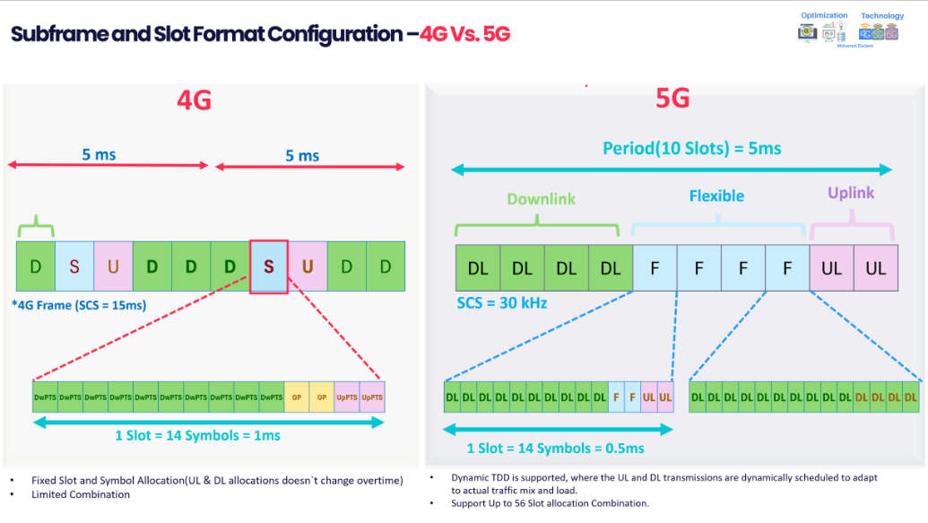
Hình 2.6 Subframe và Slot format 4G và 5G
- Slot Format (DL/UL/Flexible)
Mỗi slot trong NR bao gồm 14 ký hiệu OFDM (hoặc 12 ký hiệu khi sử dụng extended cyclic prefix), với các định dạng slot khác nhau được xác định thông qua Slot Format Indicator (SFI). Các ký hiệu trong slot có thể được cấu hình cho downlink, uplink hoặc ở dạng linh hoạt, cho phép điều chỉnh động theo nhu cầu lưu lượng và điều kiện kênh. Cơ chế này giúp NR thích ứng hiệu quả với các ứng dụng yêu cầu độ trễ thấp và độ tin cậy cao, đặc biệt trong các kịch bản dịch vụ khẩn cấp.

URLLC trong 5G
Ultra-Reliable Low-Latency Communication (URLLC) là một trong ba nhóm trường hợp sử dụng chính của hệ thống 5G, bên cạnh enhanced Mobile Broadband (eMBB) và massive Machine-Type Communication (mMTC). URLLC được thiết kế nhằm hỗ trợ các ứng dụng mission-critical yêu cầu độ trễ rất thấp và độ tin cậy cực cao, chẳng hạn như điều khiển thiết bị từ xa, xe tự hành, y tế từ xa và các dịch vụ khẩn cấp.
3GPP TS 23.725 nghiên cứu các cải tiến cho URLLC trong 5GC, bao gồm hỗ trợ PDCP (Packet Data Convergence Protocol) duplication và ưu tiên scheduling . Các ứng dụng thực tế bao gồm xe tự lái, y tế từ xa và cứu hộ, nơi độ trễ cao có thể dẫn đến thất bại mission-critical .
URLLC tập trung vào hai chỉ số cốt lõi: độ trễ thấp (low latency) và độ tin cậy cao (ultra-reliability), kết hợp với linh hoạt phổ tần để hỗ trợ các ứng dụng mission-critical. Các đặc điểm chính bao gồm:
- Độ trễ thấp: độ trễ truyền vô tuyến (over-the-air latency) ở mức khoảng 1 ms cho các gói dữ liệu kích thước nhỏ, và độ trễ đầu cuối (end-to-end latency) ở mức vài mili giây.
- Độ tin cậy cao: xác suất lỗi gói tin (packet error rate) mục tiêu ở mức 10⁻⁵ hoặc thấp hơn trong điều kiện thiết kế.
- Tính quyết định (deterministic behavior): đảm bảo thời gian truyền dẫn và xử lý có độ biến thiên thấp, phù hợp cho các ứng dụng điều khiển thời gian thực.
Các mục tiêu này đặt ra yêu cầu khắt khe đối với cả lớp truy cập vô tuyến và mạng lõi, đặc biệt trong các kịch bản di động và môi trường truyền sóng phức tạp.
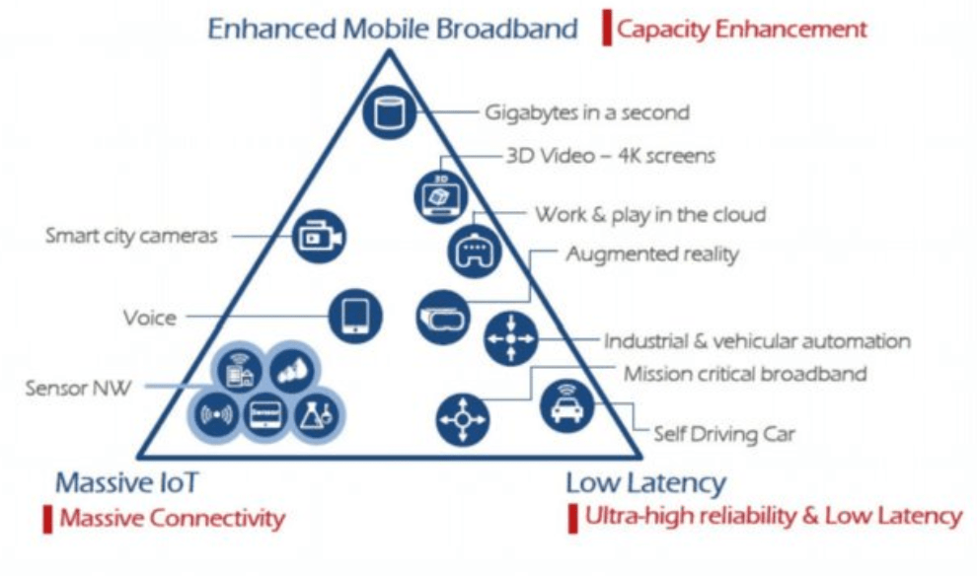
Hình 2.7 Usecase 5G
Trong kiến trúc 5G, các yêu cầu của URLLC được biểu diễn thông qua các tham số Quality of Service (QoS), bao gồm:
- 5QI (5G QoS Identifier): các giá trị 5QI dành cho URLLC (ví dụ 5QI 81–85) được cấu hình với mức độ ưu tiên cao, độ trễ mục tiêu thấp và yêu cầu băng thông đảm bảo (Guaranteed Bit Rate – GBR).
- Latency Budget: ngân sách độ trễ được phân bổ cho từng thành phần trong đường truyền, từ truy cập vô tuyến đến mạng lõi.
- Reliability Requirement: yêu cầu về tỷ lệ lỗi gói tin thấp, được hỗ trợ thông qua các cơ chế đa dạng hóa và truyền dư thừa
Việc cấu hình QoS phù hợp là nền tảng để triển khai URLLC hiệu quả trong các mạng riêng và dịch vụ khẩn cấp. Trong các hệ thống 5G hiện đại, URLLC thường được triển khai trong một network slice riêng biệt, nhằm đảm bảo tài nguyên mạng và chính sách QoS không bị ảnh hưởng bởi các dịch vụ khác như eMBB. Việc kết hợp URLLC slice với các slice eMBB cho phép hỗ trợ đồng thời các luồng điều khiển yêu cầu độ trễ thấp và các luồng dữ liệu dung lượng lớn trên cùng một hạ tầng mạng. Đối với các dịch vụ khẩn cấp, đặc biệt là ứng dụng điều khiển UAV trong tìm kiếm cứu nạn, URLLC đóng vai trò then chốt trong việc đảm bảo liên lạc điều khiển ổn định và kịp thời, góp phần nâng cao mức độ an toàn và hiệu quả của nhiệm vụ.

Network slicing
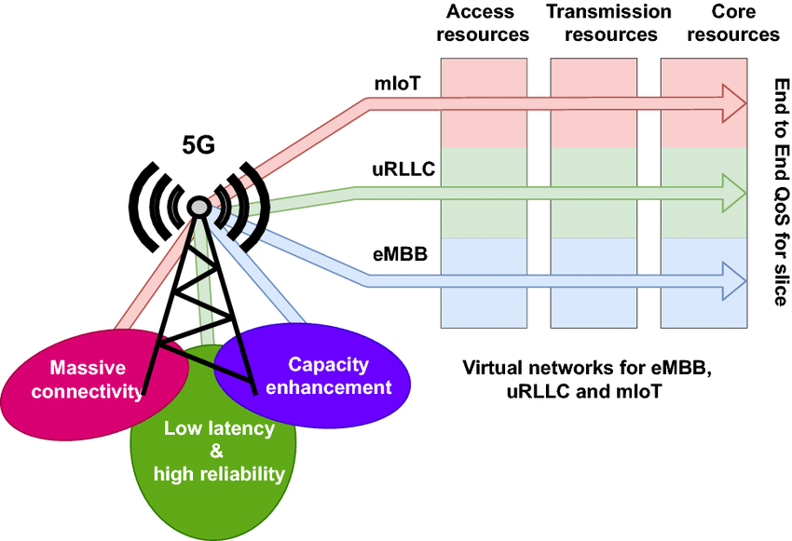
Hình 2.8 Network slicing
Network slicing là một trong những công nghệ cốt lõi của hệ thống 5G, cho phép chia sẻ một hạ tầng mạng vật lý duy nhất thành nhiều mạng logic độc lập, gọi là các network slice. Mỗi network slice được thiết kế và tối ưu để đáp ứng một tập yêu cầu dịch vụ cụ thể về độ trễ, độ tin cậy, thông lượng, bảo mật và mức độ ưu tiên, trong khi vẫn hoạt động song song trên cùng hạ tầng vật lý.
Theo kiến trúc của 3GPP, một network slice được xem như một end-to-end logical network, bao phủ toàn bộ chuỗi truyền thông từ mạng truy cập vô tuyến (RAN), mạng lõi (5G Core), cho đến lớp ứng dụng. Cách tiếp cận này cho phép cung cấp các đặc tính mạng khác nhau cho từng loại dịch vụ mà không cần xây dựng các mạng vật lý riêng biệt.
Trong hệ thống 5G, network slicing được triển khai xuyên suốt các miền mạng chính:
Trong hệ thống 5G, network slicing được triển khai xuyên suốt các miền mạng chính:
- RAN slicing: cho phép phân bổ và ưu tiên tài nguyên vô tuyến cho từng slice, bao gồm cấu hình băng thông và chính sách lập lịch phù hợp với yêu cầu dịch vụ.
- Core network slicing: được thực hiện thông qua các chức năng mạng như NSSF và PCF, cho phép lựa chọn slice phù hợp cho thiết bị người dùng và áp dụng các chính sách QoS riêng cho từng slice.
- Transport slicing: đảm bảo các yêu cầu về độ trễ và thông lượng trên đường truyền giữa RAN và Core.
- Application slicing: ánh xạ các slice mạng với từng nhóm ứng dụng hoặc dịch vụ cụ thể.
Các đặc tính kỹ thuật quan trọng của network slicing bao gồm:
- Slice isolation: các slice được cô lập về mặt logic (và có thể cả vật lý), nhằm đảm bảo rằng sự cố hoặc quá tải ở một slice không ảnh hưởng đến các slice khác, đặc biệt quan trọng đối với các dịch vụ mission-critical.
- Slice selection: mỗi slice được định danh bằng S-NSSAI (Single Network Slice Selection Assistance Information), bao gồm SST (Slice/Service Type) và SD (Slice Differentiator), cho phép thiết bị yêu cầu và truy nhập đúng slice phù hợp với dịch vụ.
- QoS per slice: mỗi slice có thể được cấu hình với các tham số QoS riêng, bao gồm mức ưu tiên, ngân sách độ trễ và yêu cầu băng thông đảm bảo (GBR).
- Khả năng điều chỉnh linh hoạt: tài nguyên mạng có thể được phân bổ và điều chỉnh theo thời gian dựa trên nhu cầu dịch vụ, giúp tối ưu hiệu quả sử dụng hạ tầng
Network slicing cho phép tạo các lát mạng logic:
Slice | Use case | Yêu cầu
URLLC slice | UAV control | Latency < 1 ms
eMBB slice | Video 4K | 50–200 Mbps
mMTC slice | IoT sensors | 10⁶ devices/km²
Trong kịch bản UAV SAR, network slicing được áp dụng để hỗ trợ 3 nhóm dịch vụ chính:
- URLLC slice: phục vụ các luồng điều khiển thời gian thực như điều khiển UAV và thiết bị cứu hộ. Slice này được cấu hình với mức ưu tiên cao nhất, nhằm đáp ứng yêu cầu độ trễ thấp và độ tin cậy cao cho các tác vụ điều khiển mission-critical.
- eMBB slice: phục vụ truyền dữ liệu dung lượng lớn như video thời gian thực từ UAV, camera hiện trường hoặc các thiết bị cứu hộ. Slice này ưu tiên thông lượng cao và độ ổn định, với mức ưu tiên thấp hơn so với URLLC nhưng cao hơn các dịch vụ không khẩn cấp.
- mMTC slice: phục vụ các mạng cảm biến và thiết bị IoT, bao gồm cảm biến khói, nhiệt độ, khí độc và định vị. Slice này yêu cầu băng thông thấp nhưng cần hỗ trợ số lượng thiết bị lớn và tiêu thụ năng lượng thấp.
Việc phân tách các nhóm dịch vụ vào các network slice riêng biệt cho phép hệ thống đảm bảo ưu tiên cho các luồng điều khiển quan trọng, đồng thời vẫn duy trì khả năng thu thập dữ liệu và truyền thông đa phương tiện cần thiết cho công tác chỉ huy và ra quyết định trong các tình huống khẩn cấp.

Ảnh hưởng môi trường
Trong các hệ thống thông tin khẩn cấp sử dụng mạng riêng 5G, đặc biệt là các ứng dụng điều khiển UAV và truyền video thời gian thực, môi trường truyền sóng đóng vai trò quyết định đến hiệu năng và độ tin cậy của hệ thống. Các yếu tố như băng tần hoạt động, mô hình kênh truyền và hiệu ứng Doppler do chuyển động của UAV có ảnh hưởng trực tiếp đến các chỉ tiêu quan trọng như độ trễ, tỷ lệ lỗi bit và khả năng duy trì kết nối. Do đó, việc phân tích ảnh hưởng của môi trường là cơ sở quan trọng để thiết kế, cấu hình và đánh giá hiệu năng mạng trong kịch bản cứu hộ thực tế.

Mô hình kênh truyền
Mô hình kênh truyền được sử dụng phổ biến trong các nghiên cứu 5G là 3GPP TR 38.901, cung cấp các mô hình tiêu chuẩn cho việc mô tả suy hao đường truyền, shadowing, fading nhanh và xác suất đường truyền thẳng (LOS) hoặc không có đường truyền thẳng (NLOS) trong nhiều kịch bản môi trường khác nhau.
Một đặc điểm quan trọng của mô hình này là sự phân biệt rõ ràng giữa điều kiện LOS và NLOS. Trong điều kiện LOS, tín hiệu truyền trực tiếp từ trạm gốc đến thiết bị, thường có SINR cao và ổn định hơn. Ngược lại, trong điều kiện NLOS, tín hiệu đến chủ yếu thông qua phản xạ và nhiễu xạ, dẫn đến suy hao lớn hơn và chất lượng kênh biến thiên mạnh. Đối với UAV hoạt động trong môi trường đô thị, trạng thái LOS/NLOS có thể thay đổi liên tục theo vị trí và độ cao bay, làm cho đặc tính kênh biến thiên nhanh theo cả không gian và thời gian.

Hiệu ứng Doppler
Chuyển động của UAV có thể tạo ra hiệu ứng Doppler, là một trong những yếu tố ảnh hưởng đáng kể đến chất lượng liên kết vô tuyến trong các hệ thống 5G sử dụng băng tần cao. Tần số Doppler được xác định theo công thức:
$$f_{d}=\frac{v}{c}×f_{c}$$
(trong đó $v$là vận tốc của UAV, $c$là tốc độ ánh sáng và $f_{c}$là tần số sóng mang.)
Khi vận tốc hoặc tần số sóng mang tăng, Doppler shift tăng theo, dẫn đến biến thiên nhanh của kênh truyền, làm giảm độ chính xác của ước lượng kênh và ảnh hưởng đến các cơ chế điều chế, mã hóa và beamforming. Trong các kịch bản khẩn cấp, nơi UAV cần được điều khiển chính xác trong không gian hẹp, ảnh hưởng của Doppler trở thành một yếu tố quan trọng cần được xem xét trong thiết kế hệ thống.

UAV trong viễn thông
UAV (Unmanned Aerial Vehicle) ngày càng được ứng dụng rộng rãi trong lĩnh vực viễn thông nhờ khả năng triển khai nhanh, linh hoạt và hoạt động độc lập với hạ tầng mặt đất. Trong các kịch bản khẩn cấp như thiên tai, cháy nổ hoặc sập công trình, UAV có thể nhanh chóng tiếp cận khu vực nguy hiểm, nơi con người và phương tiện mặt đất khó hoặc không thể tiếp cận.

Đặc điểm kết nối A2G - Air-to-Ground
Kết nối Air-to-Ground (A2G) giữa UAV và trạm gốc 5G có những đặc điểm khác biệt so với kết nối Ground-to-Ground (G2G) truyền thống, chủ yếu do tính không gian ba chiều (3D) và độ cao thay đổi của UAV. Khoảng cách truyền sóng trong liên kết A2G không chỉ phụ thuộc vào khoảng cách ngang mà còn chịu ảnh hưởng lớn từ độ cao bay, dẫn đến sự thay đổi đáng kể của suy hao đường truyền và xác suất LOS/NLOS.
UAV thường có xác suất LOS cao hơn so với thiết bị mặt đất khi bay trên các chướng ngại vật như phương tiện giao thông hoặc người đi bộ. Tuy nhiên, trong môi trường đô thị với nhiều tòa nhà cao tầng, tín hiệu A2G vẫn có thể bị che khuất hoặc phản xạ mạnh, gây ra hiện tượng fading nhanh và tăng mức nhiễu. Ngoài ra, UAV có khả năng “nhìn thấy” nhiều trạm gốc cùng lúc, làm gia tăng nhiễu liên cell, đặc biệt trong các mạng micro-cell sử dụng beamforming hẹp.

Ảnh hưởng của độ cao (Altitude)
Độ cao bay của UAV là một trong những tham số quan trọng nhất ảnh hưởng đến chất lượng liên kết A2G. Trong các nghiên cứu và mô phỏng, hiệu năng mạng thường được phân tích theo các khoảng độ cao đặc trưng.
Ở độ cao thấp (h < 10 m), UAV hoạt động gần mặt đất và dễ bị che chắn bởi các chướng ngại vật như phương tiện giao thông, cây cối và công trình xây dựng. Trong điều kiện này, liên kết A2G chủ yếu rơi vào trạng thái NLOS, dẫn đến suy hao đường truyền lớn, SINR thấp và tỷ lệ lỗi cao. Mặc dù khoảng cách hình học đến trạm gốc ngắn, nhưng ảnh hưởng của che chắn và phản xạ đa đường khiến chất lượng kênh không ổn định, đặc biệt trong môi trường đô thị dày đặc.
Ở độ cao trung bình (h ≈ 20–50 m), UAV thường đạt được điều kiện LOS tốt hơn, do vượt lên trên nhiều chướng ngại vật mặt đất nhưng vẫn nằm trong vùng phủ hiệu quả của trạm gốc. Đây được xem là khoảng độ cao tối ưu cho nhiều kịch bản cứu hộ đô thị, khi SINR đạt giá trị cao và ổn định hơn, tỷ lệ lỗi gói giảm đáng kể, trong khi khoảng cách đến trạm gốc chưa quá lớn để gây suy hao nghiêm trọng. Nhiều nghiên cứu chỉ ra rằng ở khoảng độ cao này, hiệu năng truyền thông A2G đạt cân bằng tốt giữa xác suất LOS và công suất thu.
Ở độ cao lớn (h > 100 m), mặc dù xác suất LOS gần như đạt 100%, nhưng khoảng cách truyền sóng tăng đáng kể, dẫn đến suy hao đường truyền tăng theo luật bình phương khoảng cách. Kết quả là công suất thu tại UAV giảm, đặc biệt ở băng tần mmWave như 28 GHz vốn rất nhạy với suy hao không gian tự do. Ngoài ra, UAV ở độ cao lớn có thể nằm ngoài vùng beamforming tối ưu của trạm gốc micro-cell trong mô hình UMi, làm giảm thêm SINR. Do đó, hiệu năng mạng có xu hướng suy giảm khi UAV bay quá cao so với độ cao thiết kế của trạm gốc.

Ảnh hưởng của tốc độ
Tốc độ di chuyển của UAV ảnh hưởng trực tiếp đến đặc tính kênh truyền và khả năng duy trì kết nối ổn định trong mạng 5G.
Ở băng tần cao như 28 GHz, ngay cả vận tốc UAV ở mức trung bình (20–50 m/s) cũng tạo ra Doppler shift đáng kể, dẫn đến biến thiên nhanh của kênh truyền. Hiệu ứng này làm giảm độ chính xác của việc ước lượng kênh, gây suy giảm SINR và tăng tỷ lệ lỗi bit nếu không có cơ chế bù Doppler hiệu quả.
Bên cạnh đó, tốc độ UAV cao làm tăng tần suất handover giữa các cell, đặc biệt trong mô hình UMi với bán kính cell nhỏ. Handover diễn ra quá thường xuyên có thể gây gián đoạn truyền thông, tăng độ trễ và thậm chí dẫn đến mất kết nối nếu quá trình chuyển giao không đủ nhanh và mượt. Đối với các ứng dụng điều khiển UAV thời gian thực, handover không liền mạch có thể gây nguy hiểm trong vận hành.
Một hệ quả quan trọng khác của tốc độ cao là giảm thời gian tương quan kênh (Channel Coherence Time). Thời gian tương quan kênh xấp xỉ nghịch đảo của Doppler spread; khi Doppler tăng, coherence time giảm, khiến kênh thay đổi nhanh hơn so với chu kỳ cập nhật của bộ thu. Điều này làm cho các cơ chế thích nghi như điều chế – mã hóa (AMC) và beamforming trở nên kém hiệu quả nếu không được cập nhật đủ nhanh.
Trong bối cảnh mạng riêng 5G cho dịch vụ khẩn cấp, những ảnh hưởng này đòi hỏi việc sử dụng numerology cao, slot ngắn, cơ chế URLLC và network slicing, nhằm giảm độ trễ, tăng khả năng thích nghi với kênh biến thiên nhanh và đảm bảo độ tin cậy cho kênh điều khiển UAV.

Ảnh hưởng của công suất phát
Công suất phát của thiết bị truyền, bao gồm cả trạm gốc (gNB) và thiết bị người dùng (UAV – UE), là một trong những tham số vật lý quan trọng ảnh hưởng trực tiếp đến chất lượng liên kết vô tuyến Air-to-Ground (A2G) trong các hệ thống thông tin khẩn cấp sử dụng mạng riêng 5G. Công suất phát quyết định mức công suất thu, tỷ số tín hiệu trên nhiễu và nhiễu giao thoa (SINR), từ đó ảnh hưởng đến độ tin cậy, độ trễ và khả năng duy trì kết nối ổn định của hệ thống. Về mặt lý thuyết, khi công suất phát tăng, công suất tín hiệu thu tại UAV hoặc trạm gốc tăng theo, giúp cải thiện SINR và giảm xác suất lỗi gói tin, đặc biệt trong các điều kiện kênh bất lợi như NLOS, suy hao lớn hoặc fading nhanh. Điều này có ý nghĩa quan trọng đối với các ứng dụng mission-critical, trong đó việc mất gói hoặc gián đoạn kết nối có thể dẫn đến thất bại nhiệm vụ.
Tuy nhiên, việc tăng công suất phát không phải lúc nào cũng mang lại lợi ích tuyến tính. Trong môi trường đô thị mật độ cao, công suất phát lớn có thể làm gia tăng nhiễu liên cell và nhiễu đa người dùng, đặc biệt khi UAV có khả năng nhìn thấy nhiều trạm gốc cùng lúc. Ở các băng tần cao như mmWave, công suất phát bị giới hạn bởi các ràng buộc phần cứng và tiêu chuẩn an toàn bức xạ, trong khi hiệu quả của việc tăng công suất có thể bị suy giảm do suy hao không gian tự do lớn. Đối với UAV, công suất phát còn liên quan chặt chẽ đến tiêu thụ năng lượng và thời gian bay, vốn là các yếu tố quan trọng trong các hoạt động cứu hộ kéo dài. Việc sử dụng công suất phát quá cao có thể làm giảm thời gian hoạt động của UAV, trong khi công suất quá thấp có thể không đủ để duy trì liên kết tin cậy trong môi trường truyền sóng phức tạp. Do đó, công suất phát cần được xem xét như một tham số có sự đánh đổi (trade-off) giữa chất lượng liên kết, mức nhiễu và hiệu quả năng lượng.
Trong bối cảnh mạng riêng 5G cho dịch vụ khẩn cấp, công suất phát thường được kết hợp với các cơ chế khác như điều khiển công suất thích nghi, network slicing và URLLC, nhằm đảm bảo rằng các luồng điều khiển quan trọng được duy trì độ tin cậy cao ngay cả khi điều kiện kênh thay đổi nhanh theo độ cao và tốc độ di chuyển của UAV. Phân tích ảnh hưởng của công suất phát vì vậy là cơ sở quan trọng để thiết kế và đánh giá hiệu năng mạng trong các kịch bản cứu hộ thực tế.

THIẾT KẾ KỊCH BẢN MÔ PHỎNG VÀ TRIỂN KHAI
Chương này trình bày quá trình phân tích yêu cầu, xây dựng mô hình hệ thống và thiết kế kịch bản mô phỏng nhằm đánh giá hiệu năng của mạng 5G riêng (Private 5G Network) trong các kịch bản ứng phó khẩn cấp sử dụng UAV. Trọng tâm của chương là mô phỏng và phân tích ảnh hưởng của độ cao và tốc độ UAV đến các chỉ tiêu hiệu năng mạng như độ trễ, jitter, tỷ lệ mất gói, thông lượng và SINR, trong bối cảnh sử dụng 5G Standalone (SA) và Network Slicing.

Kịch bản ứng dụng thực tế

Mô tả tình huống
Đề tài xét một kịch bản thảm họa đô thị với sự cố sập tòa nhà tại khu vực đông dân cư. Trong tình huống này, mạng viễn thông công cộng bị suy giảm hoặc không khả dụng do hư hỏng hạ tầng hoặc quá tải lưu lượng, khiến việc duy trì liên lạc cho lực lượng cứu hộ gặp nhiều khó khăn. Để đảm bảo thông tin tại hiện trường, một mạng 5G riêng tạm thời được triển khai bằng trạm gốc 5G lưu động (mobile gNB) kết hợp với mạng lõi 5G thu gọn (5GC Compact) đặt trên xe chỉ huy. Mạng này hoạt động độc lập với mạng công cộng và chỉ phục vụ cho nhiệm vụ cứu hộ. Trong vùng phủ sóng của mạng, UAV được triển khai để khảo sát hiện trường, truyền video thời gian thực và nhận lệnh điều khiển từ trung tâm chỉ huy. UAV đóng vai trò UAV-UE, kết nối với gNB qua giao diện NR-Uu (Air-to-Ground). Dữ liệu được truyền qua mạng lõi 5G SA tới máy chủ ứng dụng/edge server tại trung tâm chỉ huy.
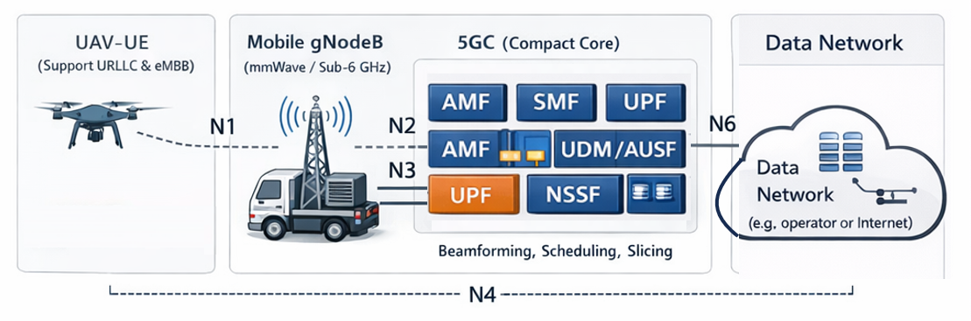
Hình 3.1 Kiến trúc 5G cho giao tiếp UAV

Yêu cầu hệ thống
Xuất phát từ kịch bản ứng dụng thực tế nêu trên, hệ thống mạng 5G riêng được thiết kế trong đề tài cần đáp ứng các yêu cầu kỹ thuật sau:
- Về vùng phủ sóng, hệ thống phải đảm bảo khả năng phủ sóng hiệu quả trong bán kính từ 50 đến 200 mét xung quanh vị trí triển khai trạm gốc lưu động. Phạm vi này tương ứng với quy mô một khu vực sập tòa nhà trong đô thị, bao gồm hiện trường chính, khu vực tập kết lực lượng cứu hộ và vùng hoạt động của UAV ở độ cao thấp đến trung bình. Việc giới hạn vùng phủ giúp tập trung tài nguyên vô tuyến, giảm nhiễu và nâng cao chất lượng liên kết.
- Về độ trễ điều khiển, kênh truyền phục vụ điều khiển UAV yêu cầu độ trễ đầu-cuối nhỏ hơn 1 ms, nhằm đảm bảo phản hồi gần như tức thời giữa trung tâm chỉ huy và UAV. Yêu cầu này đặc biệt quan trọng trong môi trường cứu hộ đô thị, nơi UAV phải di chuyển trong không gian hẹp, nhiều chướng ngại vật và cần độ chính xác cao để tránh va chạm.
- Về thông lượng, hệ thống phải hỗ trợ truyền video thời gian thực độ phân giải cao (4K) từ UAV về trung tâm chỉ huy, với throughput tối thiểu lớn hơn 20 Mbps cho mỗi luồng video. Thông lượng cao cho phép cung cấp hình ảnh chi tiết về hiện trường, giúp nâng cao nhận thức tình huống và hiệu quả chỉ huy.
- Về độ tin cậy, mạng cần đạt reliability lớn hơn 99.9%, đảm bảo duy trì kết nối ổn định cho các luồng truyền thông quan trọng, đặc biệt là kênh điều khiển UAV và các thông tin chỉ huy. Tỷ lệ mất gói thấp là điều kiện tiên quyết để đảm bảo an toàn trong vận hành UAV và hiệu quả của công tác cứu hộ.
Tổng hợp các yêu cầu trên cho thấy hệ thống thông tin trong kịch bản này thuộc nhóm mission-critical, đòi hỏi các cơ chế truyền thông tiên tiến như 5G Standalone (SA) và network slicing để đảm bảo đồng thời độ trễ thấp, thông lượng cao và độ tin cậy lớn. Đây cũng chính là cơ sở để đề tài lựa chọn mô hình mạng riêng 5G SA làm nền tảng cho thiết kế và mô phỏng trong các phần tiếp theo. Cụ thể:
- UAV: UAV-UE.
- RAN: gNB lưu động (sub-6 GHz / mmWave).
- Core: 5GC thu gọn gồm AMF, SMF, UPF, NSSF, UDM/AUSF.
- Slice URLLC: phục vụ luồng điều khiển UAV (GBR bearer, ưu tiên cao).
- Slice eMBB: phục vụ luồng video (Non-GBR bearer, thông lượng lớn).

Kiến trúc hệ thống mô phỏng
Kiến trúc hệ thống mô phỏng trong đề tài được xây dựng dựa trên mô hình 5G Standalone (SA), phản ánh cấu trúc của một mạng 5G riêng triển khai tạm thời phục vụ ứng phó khẩn cấp. Toàn bộ hệ thống được thiết kế theo hướng tối giản nhưng vẫn đảm bảo đầy đủ các thành phần cốt lõi cần thiết để đánh giá hiệu năng truyền thông cho UAV trong kịch bản cứu hộ đô thị.
Về tổng thể, hệ thống bao gồm bốn thành phần chính:
- UAV (UAV-UE): thiết bị người dùng di động, đại diện cho UAV thực hiện nhiệm vụ cứu hộ.
- Trạm gốc 5G (gNB): trạm phát sóng lưu động, cung cấp kết nối vô tuyến cho UAV
- Mạng lõi 5G rút gọn (5GC): thực hiện các chức năng điều khiển và định tuyến lưu lượng.
- Máy chủ ứng dụng / Trung tâm chỉ huy (Remote host): đại diện cho hệ thống điều khiển và xử lý dữ liệu tại hiện trường hoặc edge server.
Các thành phần này được liên kết với nhau theo kiến trúc end-to-end, cho phép đánh giá trực tiếp các chỉ tiêu như độ trễ, thông lượng, tỷ lệ mất gói và SINR trong toàn bộ chuỗi truyền thông từ UAV đến trung tâm chỉ huy.
Sơ đồ kết nối
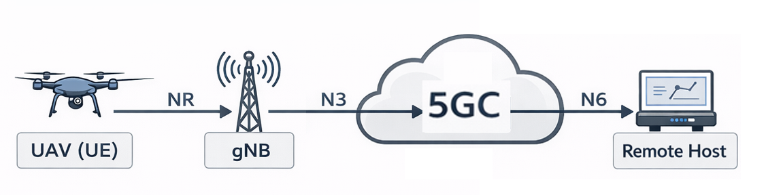
Hình 3.2 Luồng kết nối đầu cuối của UAV qua mạng 5G
Mạng truy nhập vô tuyến trong mô phỏng gồm một trạm gNB duy nhất, phản ánh kịch bản cứu hộ với phạm vi hoạt động giới hạn (50 đến 200 m). Việc sử dụng một gNB giúp cô lập ảnh hưởng của môi trường truyền sóng và chuyển động UAV, không xét đến các yếu tố đa cell hay handover.
UAV được mô hình hóa như một thiết bị người dùng 5G (UE) kết nối trực tiếp với gNB thông qua liên kết Air-to-Ground. UAV di chuyển theo các kịch bản vận tốc và độ cao xác định trước, phục vụ mục tiêu đánh giá ảnh hưởng của chuyển động và điều kiện truyền sóng đến hiệu năng mạng.
Mạng lõi 5G trong mô phỏng được triển khai dưới dạng mạng lõi rút gọn, đảm bảo các chức năng cần thiết như:
- Thiết lập và duy trì kết nối cho UAV-UE
- Quản lý bearer và phân loại lưu lượng
- Định tuyến lưu lượng giữa UAV và máy chủ ứng dụng
Máy chủ ứng dụng được mô hình hóa dưới dạng remote host, kết nối trực tiếp với mạng lõi 5G thông qua liên kết có độ trễ thấp. Cách tiếp cận này đại diện cho kịch bản edge computing tại hiện trường, nơi dữ liệu từ UAV được xử lý và hiển thị gần nguồn phát sinh nhằm giảm độ trễ đầu-cuối.
Hệ thống mô phỏng hỗ trợ network slicing nhằm phân tách các loại lưu lượng có yêu cầu chất lượng dịch vụ khác nhau. Cụ thể, hai lát mạng chính được xem xét:
- Slice URLLC: phục vụ luồng điều khiển UAV, yêu cầu độ trễ thấp và độ tin cậy cao.
- Slice eMBB: phục vụ luồng truyền video và dữ liệu dung lượng lớn từ UAV về trung tâm chỉ huy.
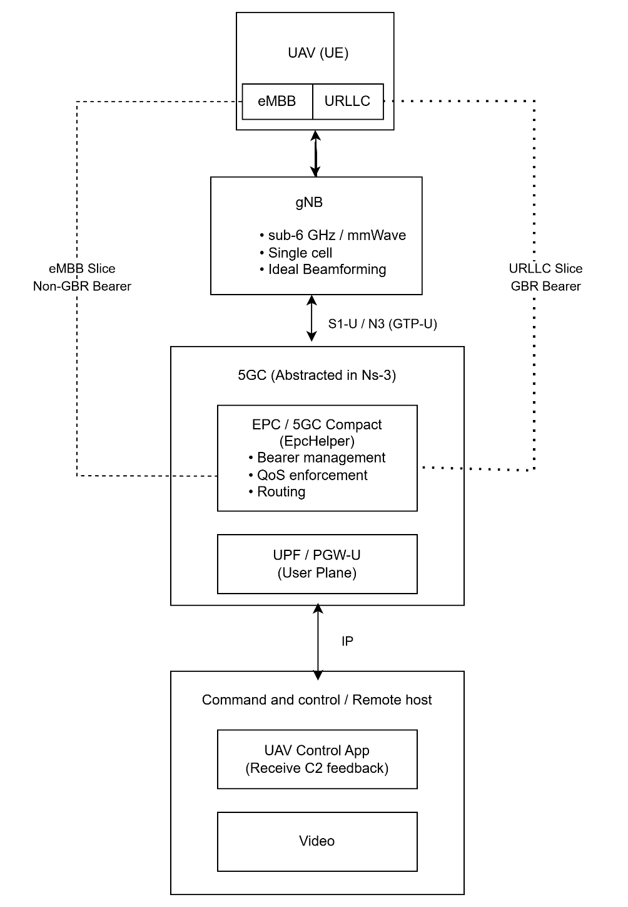
Hình 3.3 Sơ đồ kiến trúc mô phỏng UAV-UE trong mạng 5G
Cơ chế này cho phép đánh giá hiệu quả của network slicing trong việc đảm bảo QoS cho các dịch vụ mission-critical. Mô hình kênh 3GPP TR 38.901 được sử dụng làm nền tảng mô phỏng. Mô hình được triển khai trong NS-3 thông qua ThreeGppChannelModel và ThreeGppPropagationLossModel (là các thành phần mặc định của module nr) , cho phép mô phỏng suy hao đường truyền, shadow fading và trạng thái LOS/NLOS theo thời gian. Để giảm độ phức tạp và tập trung vào các yếu tố nghiên cứu chính, các giả định sau được áp dụng trong mô phỏng: Không mô phỏng hình học chi tiết của từng tòa nhà, không xét nhiễu từ các cell lân cận, áp dụng beamforming lý tưởng. Các giả định này giúp đảm bảo mô hình mô phỏng có độ phức tạp hợp lý, đồng thời vẫn phản ánh được các đặc điểm quan trọng của kịch bản cứu hộ đô thị.

Thiết kế các kịch bản thử nghiệm
Các kịch bản thử nghiệm trong đề tài được thiết kế nhằm thực hiện quá trình sweep tham số, qua đó đánh giá định lượng ảnh hưởng của các yếu tố vật lý đặc trưng trong môi trường cứu hộ đô thị sử dụng UAV, bao gồm độ cao bay, tốc độ di chuyển và công suất phát đến hiệu năng của mạng.
Mục tiêu chính của giai đoạn này không chỉ là quan sát xu hướng biến thiên của các chỉ tiêu hiệu năng mạng, mà còn nhằm xác định vùng hoạt động ổn định của hệ thống truyền thông UAV–5G trong điều kiện thực tế. Trên cơ sở các kết quả thu được từ quá trình sweep tham số, đề tài lựa chọn một tập tham số đại diện cho điều kiện truyền thông thuận lợi (môi trường tốt), làm đầu vào cho các kịch bản đánh giá chuyên sâu về network slicing và khả năng đảm bảo QoS cho các dịch vụ mission-critical ở các phần tiếp theo.
Nguyên tắc thiết kế kịch bản là chỉ biến thiên một tham số tại mỗi kịch bản, trong khi giữ cố định các tham số còn lại, nhằm cô lập ảnh hưởng của từng yếu tố và đảm bảo tính so sánh giữa các trường hợp thử nghiệm.
Tất cả các kịch bản đều gắn với case study tìm kiếm cứu nạn (SAR) sử dụng UAV, trong đó UAV hoạt động trong vùng phủ bán kính khoảng 200 m quanh xe chỉ huy lưu động, đồng thời truyền hai loại lưu lượng chính:
- Luồng điều khiển C2 (URLLC): telemetry/GPS và phản hồi trạng thái, kích thước gói 100 bytes, chu kỳ gửi 500 μs.
- Luồng video (eMBB): truyền video thời gian thực (4K), kích thước gói 1200 bytes, chu kỳ gửi khoảng 33 ms.
Trong toàn bộ các kịch bản thử nghiệm, vị trí gNB và kiến trúc mạng được giữ cố định; UAV được mô hình hóa chuyển động theo một trục ngang nhằm giảm độ phức tạp và tập trung vào ảnh hưởng của các tham số nghiên cứu chính..

Ảnh hưởng của độ cao (Altitude Sweep)
Kịch bản này nhằm đánh giá ảnh hưởng của độ cao bay UAV đến chất lượng liên kết Air-to-Ground trong môi trường đô thị UMi-StreetCanyon. Trong kịch bản này, UAV bay ở các độ cao khác nhau trong khi giữ nguyên tốc độ (ví dụ như tốc độ duy trì ở 20 m/s) và các tham số mạng. Theo phạm vi nghiên cứu đề tài, UAV được mô hình hóa chuyển động theo một trục ngang duy nhất (Ox) và độ cao cố định trong từng kịch bản, giúp cô lập ảnh hưởng của độ cao và vận tốc UAV đến chất lượng liên kết, đồng thời giảm độ phức tạp của mô hình với mục tiêu đánh giá hiệu năng truyền thông. Các giá trị độ cao tiêu biểu có thể xem xét:
- 1.5 m: UAV hoạt động gần mặt đất, đại diện cho điều kiện NLOS mạnh
- 20 m: Độ cao bay thấp–trung bình, đại diện cho điều kiện LOS tốt trong đô thị
- 50 m: Độ cao trung bình, mở rộng vùng phủ
- 100 m: Độ cao lớn, khoảng cách đến gNB tăng đáng kể
Kịch bản này với mục đích phân tích sự thay đổi xác suất LOS/NLOS theo độ cao, ảnh hưởng của suy hao đường truyền và fading, ngưỡng độ cao tối ưu cho truyền thông UAV tron cứu hộ

Ảnh hưởng của tốc độ (Speed Sweep)
Kịch bản tập trung vào đánh gia ảnh hưởng của tốc độ di chuyển UAV đến hiệu năng mạng, đặc biệt là các hiệu ứng Dopper và biến thiên theo thời gian. UAV sẽ bay ở một độ cao cố định (được chọn lọc theo kịch bản độ cao), trong khi tốc độ được thay đổi theo các mức khác nhau (Ví dụ, có thể chọn tham số cố định: altitude = 20m, TxPower = 30 dBm), còn tốc độ biến thiên từ 0, 5, 10, 20, ..., 50 m/s. Các giá trị tốc độ tiêu biểu có thể xem xét:
- 0 m/s: UAV đứng yên (hovering)
- 10–30 m/s: Tốc độ bay thông thường trong nhiệm vụ trinh sát
- 50 m/s: Tốc độ bay cao trong tình huống khẩn cấp
Kịch bản với mục đích làm rõ ảnh hưởng của Doppler đến tỉ lệ lỗi gói, jitter, delay,…, sự ổn định của kết nối UAV khi di chuyển nhanh, giới hạn tốc độ UAV mà mạng 5G riêng vẫn đảm bảo QoS cho dịch vụ cứu hộ

Ảnh hưởng của công suất phát (TxPower)
Kịch bản này được thiết kế nhằm đánh giá ảnh hưởng của công suất phát gNB đến vùng phủ và độ ổn định kết nối, đồng thời phân tích mối quan hệ đánh đổi giữa hiệu năng truyền thông và tiêu thụ năng lượng. Trong kịch bản, UAV bay ở độ cao trung bình và di chuyển với tốc độ thay đổi. Công suất phát gNB là tham số biến thiên, với các mức: 20, 25, 30, 35, 40 dBm
Kịch bản này cho phép đánh giá tương tác đồng thời giữa độ cao, tốc độ và điều kiện kênh truyền, phản ánh sát hơn các tình huống cứu hộ ngoài thực địa. Với mục tiêu đánh giá độ ổn định tổng thể của hệ thống, quan sát các hiện tượng mất kết nối cục bộ, so sánh hiệu năng với các kịch bản đơn lẻ

Các chỉ tiêu đánh giá hiệu năng
Trong kịch bản mạng 5G riêng phục vụ dịch vụ khẩn cấp, các chỉ tiêu đánh giá hiệu năng cần phản ánh đồng thời chất lượng truyền thông đầu cuối, độ ổn định của liên kết vô tuyến, khả năng đáp ứng các yêu cầu mision-critical, do đó tập trung vào các chỉ số có ý nghĩa trực tiệp đối với điều khiển UAV và truyền video thời gian thực, bao gồm độ trễ, jitter, tỷ lệ mất gói, thông lượng

Độ trễ trung bình
Độ trễ đầu cuối (end-to-end delay) là khoảng thời gian tính từ khi một gói tin được tạo ra tại tầng ứng dụng khi gói tin đó được nhận tại ứng dụng phía trung tâm chỉ huy (hoặc ngược lại)
Độ trễ được tính bằng giá trị trung bình của độ trễ các gói tin nhận thành công, theo công thức:
$${\text{Delay}}_{avg}=\frac{1}{N_{rx}}\sum_{i=1}^{N_{rx}}{(t_{rx,i}-t_{tx,i})}$$
Độ trễ là chỉ tiêu đánh giá yêu cầu phản hồi gần như tức thời, ra quyết định chỉ huy, nơi thông tin trễ có thể làm giảm hiệu quả cứu hộ, và đánh giá khả năng của mạng 5G riêng trong việc đáp ứng yêu cầu độ trễ thấp khi UAV thay đổi độ cao hoặc tốc độ

Độ dao động trễ
Jitter phản ánh mức độ biến thiên của độ trễ giữa các gói tin liên tiếp. Trong các ứng dụng điều khiển thời gian thực, jitter lớn có thể gây mất ổn định vòng điều khiển, ngay cả khi độ trễ trung bình thấp.
Jitter được tính dựa trên tổng độ dao động trễ giữa các gói tin nhận thành công, được tính theo công thức:
$${\text{Jitter}}_{avg}=\frac{∑\text{Jitter}}{N_{rx}-1}$$Chỉ tiêu này giúp đánh giá độ ổn định của liên kết vô tuyến khi UAV di chuyển, ảnh hưởng của fading và Doppler trong môi trường đô thị

Tỷ lệ mất gói
Tỷ lệ mất gói thể hiện mức độ tin cậy cảu hệ thống truyền thông, được xác định bằng tỷ lệ giữa số gói tin bị mất và tổng số gói tin được truyền đi, được tính theo công thức:
$$\text{Packet Loss (\%)}=(1-\frac{N_{rx}}{N_{tx}})×100$$Nếu tỷ lệ mất gói cao có thể làm làm gián đoạn điều khiển UAV, nếu diễn ra liên tiếp có thể dẫn đến mất kết nối an toàn. Packet loss đánh giá giới hạn hoạt động an toàn của UAV khi thay đổi độ cao hoặc tốc độ trong môi trường mmWave

Thông lượng
Thông lượng phản ánh khả năng truyền dữ liệu của hệ thống, được tính dựa trên tổng số bit nhận thành công trong một khoảng thời gian nhất định
$$\text{Throughput}=\frac{\text{Total received bits}}{\text{Transmission duration}}$$Thông lượng được dùng để quan sát mức suy giảm hiệu năng khi điều kiện kênh xấu hoặc UAV di chuyển nhanh

Triển khai mô phỏng với NS-3
Đề tài sử dụng NS-3 phiên bản 3.38 làm nền tảng mô phỏng cho hệ thống mạng riêng 5G phục vụ kịch bản cứu hộ đô thị. NS-3 là công cụ mô phỏng mạng mã nguồn mở được sử dụng rộng rãi trong nghiên cứu học thuật, cho phép mô hình hóa chi tiết các thành phần mạng và đánh giá định lượng hiệu năng truyền thông trong các kịch bản khác nhau, đồng thời đảm bảo tính tái lập và kiểm soát tham số mô phỏng.
Để mô phỏng kiến trúc 5G Standalone (SA), đề tài sử dụng module NR của NS-3, được phát triển dựa trên các đặc tả 3GPP Release 15+. Module này hỗ trợ mô hình hóa lớp truy nhập vô tuyến NR, kiến trúc mạng lõi rút gọn, cơ chế bearer và QoS, cũng như các mô hình kênh truyền theo tiêu chuẩn 3GPP TR 38.901. Việc sử dụng module NR cho phép phản ánh tương đối chính xác các đặc tính của mạng 5G trong phạm vi mô phỏng.
Mô hình mô phỏng được thiết kế theo quy mô nhỏ, chuyên dụng, phù hợp với kịch bản cứu hộ khẩn cấp tại một điểm sự cố cụ thể. Hệ thống bao gồm một trạm gNB lưu động, một UAV (UE) và vùng phủ sóng khoảng 200 m. Hai luồng dịch vụ chính được mô phỏng là luồng điều khiển UAV (URLLC) và luồng dữ liệu/video (eMBB). Mục tiêu của mô phỏng là đánh giá ảnh hưởng của độ cao bay, tốc độ UAV và công suất phát đến độ ổn định kết nối, các chỉ tiêu hiệu năng mạng và hiện tượng outage trong môi trường đô thị.

Cấu trúc tổng thể của mô hình mô phỏng
Mô hình mô phỏng được xây dựng theo kiến trúc mạng 5G riêng phục vụ cứu hộ khẩn cấp, gồm các thành phần chính:
- Trạm gốc (gNB): gNB được triển khai dưới dạng trạm gốc 5G lưu động, đại diện cho gNB gắn trên xe chỉ huy hoặc xe cứu hộ tại hiện trường. Trong mô phỏng, gNB hoạt động ở băng tần mmWave 28 GHz, với băng thông 100 MHz, hỗ trợ cơ chế beamforming và chế độ TDD. Việc lựa chọn cấu hình này phản ánh yêu cầu thông lượng cao và độ trễ thấp cho các ứng dụng cứu hộ sử dụng UAV.
- Thiết bị người dùng (UAV – UE): UAV được mô hình hóa như một thiết bị người dùng 5G (UE), kết nối trực tiếp với gNB thông qua liên kết Air-to-Ground (A2G). UAV thực hiện truyền các luồng dữ liệu đại diện cho luồng điều khiển (telemetry, phản hồi trạng thái) và, trong một số kịch bản, luồng dữ liệu/video về trung tâm chỉ huy.
- Mạng lõi và máy chủ điều khiển: Mạng lõi 5G được mô phỏng thông qua EPC Helper của NS-3, đại diện cho một mạng lõi rút gọn, đảm nhiệm các chức năng quản lý bearer, định tuyến và áp dụng chính sách QoS. Mạng lõi được kết nối tới một remote host, đại diện cho trung tâm chỉ huy hoặc edge server, thông qua liên kết point-to-point có tốc độ cao và độ trễ thấp.Kiến trúc mô hình triển khai mạng 5G riêng tối giản, phù hợp với các kịch bản khẩn cấp cần nhanh và hoạt động độc lập với quy mô nhỏ, chuyên dụng cho kịch bản đô thị
Kiến trúc mô hình được thiết kế theo hướng tối giản và chuyên dụng, phù hợp với các kịch bản khẩn cấp yêu cầu triển khai nhanh, độc lập và quy mô nhỏ, đồng thời đủ chi tiết để đánh giá hiệu năng truyền thông trong môi trường đô thị

Cấu trúc code mô phỏng kịch bản sweep
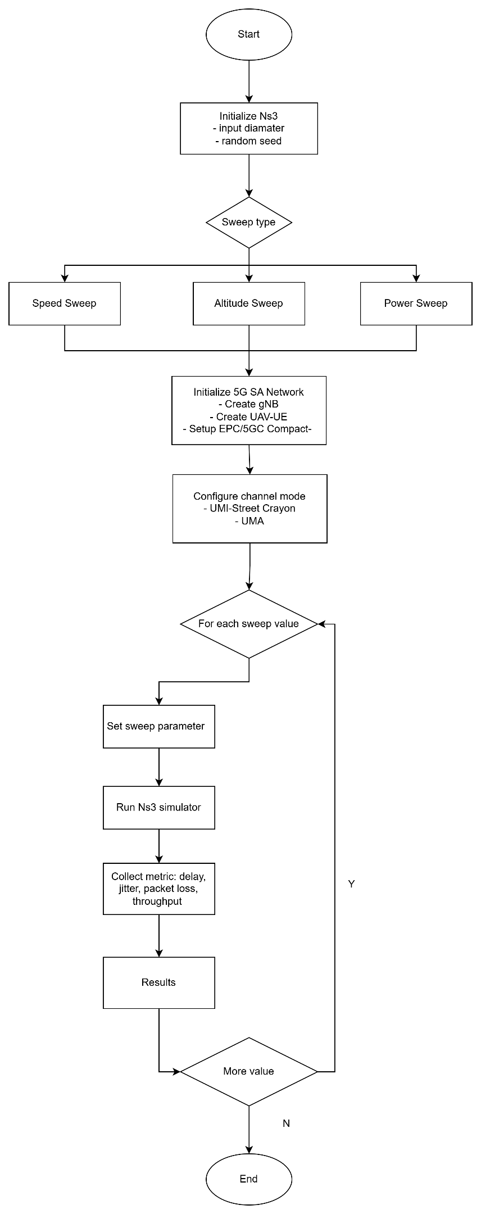
Hình 3.4 Sơ đồ Activity Diagram cho kịch bản Sweep
Quy trình triển khai các kịch bản mô phỏng sweep được xây dựng theo dạng tuần tự và có hệ thống, như thể hiện trong Activity Diagram ở Hình …. Trong đó, các tham số môi trường và mạng được cấu hình cố định, sau đó lần lượt thực hiện sweep các tham số như độ cao bay, tốc độ UAV và công suất phát, trong khi giữ nguyên các tham số còn lại để cô lập ảnh hưởng của từng yếu tố.
Mỗi cấu hình tham số tương ứng với một lần chạy mô phỏng độc lập, trong đó các chỉ tiêu hiệu năng mạng được thu thập và lưu trữ để phục vụ phân tích định lượng và so sánh.

Cấu trúc code mô phỏng được tổ chức theo hướng tái sử dụng và mở rộng, trong đó:
- Các tham số môi trường và mạng được khai báo ở dạng biến cấu hình.
- Các kịch bản sweep được thực hiện thông qua các lần chạy độc lập.
- Công cụ FlowMonitor được sử dụng để thu thập các chỉ tiêu hiệu năng mạng như độ trễ, jitter, thông lượng và tỷ lệ mất gói cho từng luồng dịch vụ.
Cách tiếp cận này cho phép thực hiện số lượng lớn các kịch bản thử nghiệm, đồng thời đảm bảo tính nhất quán và khả năng so sánh giữa các kết quả mô phỏng.

Mô phỏng network slicing (URLLC và eMBB)
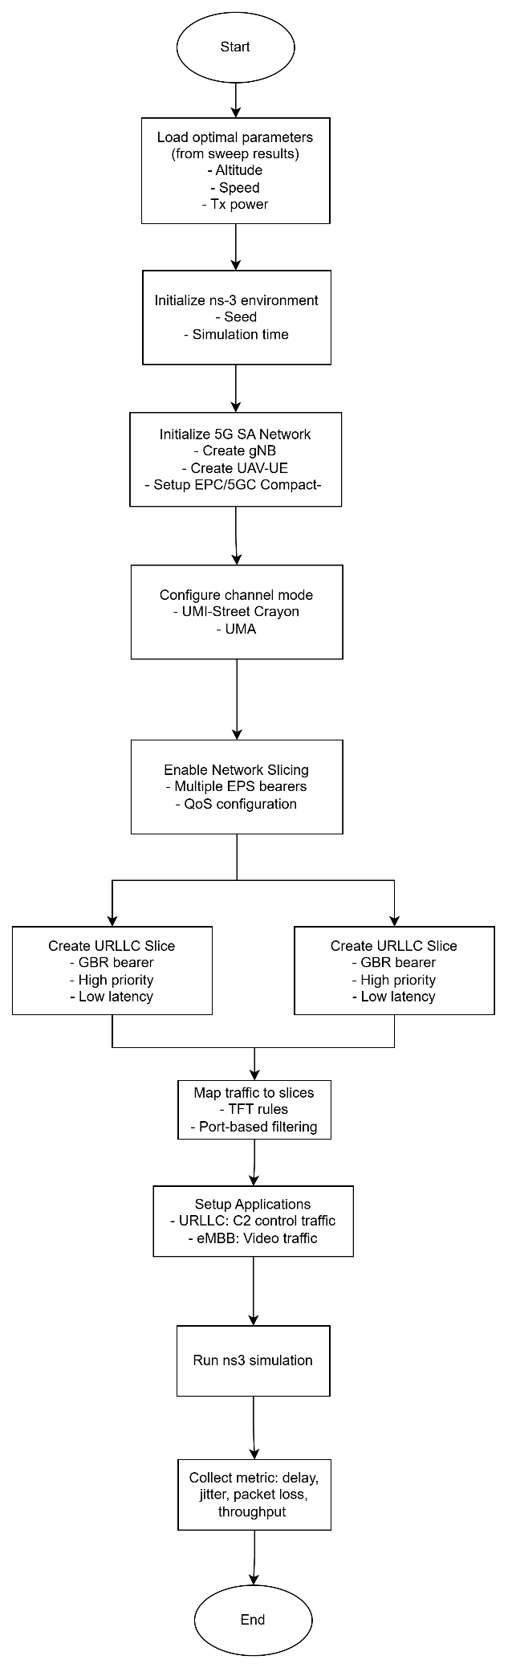
Hình 3.5 Sơ đồ Activity Diagram cho kịch bản network slicing
Cơ chế mô phỏng network slicing trong NS-3 (module NR v2.4) được thực hiện thông qua việc sử dụng EPS Bearers kết hợp với Traffic Flow Template (TFT) để phân loại và ưu tiên các luồng dữ liệu theo yêu cầu QoS. Cách tiếp cận này mô phỏng slicing ở mức mạng (packet-level), phù hợp với mục tiêu đánh giá các chỉ tiêu như độ trễ, jitter, thông lượng và tỷ lệ mất gói.
Trong mô hình mô phỏng của đề tài:
- Slice URLLC được sử dụng cho luồng điều khiển UAV, với bearer đảm bảo độ trễ thấp và độ tin cậy cao.
- Slice eMBB được sử dụng cho luồng dữ liệu/video, với bearer ưu tiên thông lượng lớn.
Các luồng dữ liệu được ánh xạ vào các slice tương ứng thông qua TFT, dựa trên đặc điểm của luồng truyền (ví dụ: cổng truyền tải). Bộ lập lịch tại gNB phân bổ tài nguyên vô tuyến theo mức ưu tiên của từng bearer, cho phép đánh giá định lượng hiệu quả của network slicing trong việc đảm bảo QoS cho các dịch vụ mission-critical. Quy trình cấu hình và vận hành slicing được thể hiện trong Activity Diagram ở Hình ….
Cần lưu ý rằng NS-3 không mô phỏng xử lý ứng dụng thực tế như mã hóa/giải mã video, mà sử dụng các luồng gói tin đại diện nhằm tập trung đánh giá hiệu năng truyền thông ở mức mạng, phù hợp với mục tiêu và phạm vi nghiên cứu của đề tài.

ĐÁNH GIÁ KẾT QUẢ
Trong quá trình xử lý số liệu mô phỏng, một số điểm dữ liệu dị biệt (outliers) xuất hiện do hạn chế của mô phỏng NS-3, đặc biệt liên quan đến hiện tượng mất đồng bộ ngẫu nhiên trong chu kỳ cập nhật chùm tia (beam update period) và mô hình hóa lỗi kênh truyền tại các thời điểm biến thiên mạnh của liên kết vô tuyến. Các điểm dữ liệu này tương ứng với các trạng thái outage cục bộ, trong đó kết nối bị gián đoạn tạm thời. Để đảm bảo kết quả phản ánh đúng xu hướng vật lý của kênh truyền và hành vi tổng thể của hệ thống, các điểm outage này được đánh dấu và phân tích riêng, đồng thời không được sử dụng để suy luận các xu hướng ổn định dài hạn. Phân tích trong chương này tập trung vào xu hướng chính và hành vi điển hình của hệ thống trong từng kịch bản..

Kết quả từ Kịch Bản Sweep (Không Slicing)
Kịch bản này đánh giá khả năng duy trì kết nối của UAV khi di chuyển với vận tốc thay đổi từ 0 m/s đến 50 m/s (tương đương 180 km/h), mô phỏng các pha bay trinh sát nhanh tại hiện trường. Kết quả so sánh giữa băng tần mmWave 28 GHz và Sub-6 GHz 3.5 GHz được thể hiện trong Bảng 4.1 và Bảng 4.2.

Sweep Speed (Mobility Impact)
Mô phỏng kịch bản cho ra kết quả hiệu suất mạng khi thay đổi tốc độ di chuyển của UAV (drone) từ 0 đến 50 m/s, với độ cao cố định 20 m và khoảng cách ngang 50 m. Mục tiêu là đánh giá tác động của Doppler shift và mobility đến liên kết vô tuyến, đặc biệt trong hai môi trường băng tần:
- mmWave 28 GHz (UMi-StreetCanyon): Băng tần cao, băng thông lớn, độ trễ thấp nhưng nhạy cảm với Doppler và beam misalignment.
- sub-6 GHz 3.5 GHz (UMa): Băng tần trung, độ phủ rộng, robust hơn với mobility.
Các chỉ số đánh giá chính bao gồm: Packet Loss (%), Average Delay (ms), Jitter (ms) và Throughput (Mbps).

Bảng 4.1 Kết quả sweep speed ở mmWave 28 GHz
Speed (m/s) | Avg Delay (ms) | Jitter (ms) | Packet Loss (%) | Throughput (Mbps)
0 | 0.942 | 0.500 | 0.003 | 1.845
5 | 0.942 | 0.500 | 0.003 | 1.845
10 | 1.299 | 0.272 | 0.006 | 1.845
15 | 1.487 | 0.329 | 58.760 | 1.616
20 | 1.129 | 0.213 | 82.219 | 1.265
25 | 0.809 | 0.233 | 0.003 | 1.845
30 | 0.780 | 0.173 | 0.003 | 1.845
35 | 1.839 | 0.371 | 77.930 | 1.323
40 | 0.746 | 0.105 | 0.003 | 1.845
45 | 47.935 | 0.720 | 96.637 | 0.452
50 | 0.754 | 0.120 | 0.003 | 1.845

Kết quả tại Bảng 4.1 cho thấy đặc tính "nhanh nhưng nhạy cảm" của băng tần mmWave:
- Độ trễ (Latency): Khi kết nối ổn định (ví dụ tại 0, 5, 25, 30 m/s), mmWave đạt độ trễ cực thấp, dao động từ 0.75 ms đến 0.95 ms. Đây là mức độ trễ lý tưởng cho điều khiển thời gian thực (URLLC).
- Sự bất ổn định (Instability): Tuy nhiên, hệ thống xuất hiện các điểm mất kết nối cục bộ (outage) tại các tốc độ cụ thể như 15 m/s, 20 m/s, 35 m/s và 45 m/s. Tại các điểm này, tỷ lệ mất gói (Packet Loss) tăng vọt lên mức 58% - 96%, đồng thời độ trễ tăng đột biến (lên tới 47.9 ms tại 45 m/s).
Nguyên nhân: Hiện tượng này phản ánh thách thức của việc quản lý chùm tia hẹp trong mạng mmWave. Khi UAV di chuyển với tốc độ cao, hiệu ứng Doppler kết hợp với beam misalignment làm suy giảm nhanh chất lượng liên kết, dẫn đến gián đoạn truyền thông tạm thời. Điều này cho thấy mmWave, dù có tiềm năng lớn về độ trễ và thông lượng, đòi hỏi các cơ chế bù mobility và slicing hiệu quả hơn để sử dụng trong các kịch bản cứu hộ UAV.
Bảng 4.2 Kết quả sweep speed ở sub-6 GHz 3.5 GHz
Speed (m/s) | Avg Delay (ms) | Jitter (ms) | Packet Loss (%) | Throughput (Mbps)
0 | 18.498 | 0.227 | 13.904 | 8.739
5 | 18.654 | 0.228 | 14.572 | 8.711
10 | 18.713 | 0.229 | 14.670 | 8.549
15 | 18.809 | 0.229 | 15.000 | 8.669
20 | 19.653 | 0.226 | 13.705 | 8.761
25 | 20.080 | 0.232 | 15.979 | 8.528
30 | 19.544 | 0.228 | 14.317 | 8.697
35 | 23.7897 | 0.229 | 15.2689 | 8.600
40 | 20.659 | 0.232 | 15.955 | 8.531
45 | 23.745 | 0.23268 | 16.336 | 8.4917
50 | 22.468 | 0.231 | 15.906 | 8.535
Với kết quả từ bảng 4.2, ta thấy hiệu suất ổn định hơn nhiều so với mmWave:
- Độ tin cậy (Reliability): Tỷ lệ mất gói duy trì ổn định quanh mức 13% - 16% trên toàn dải tốc độ từ 0 đến 50 m/s. Không xuất hiện bất kỳ điểm gãy (outage) nào, ngay cả ở vận tốc cao nhất.
- Độ trễ: Độ trễ trung bình dao động trong khoảng 18 ms - 22 ms. Mặc dù cao hơn so với điều kiện lý tưởng của mmWave, nhưng mức trễ này hoàn toàn ổn định (Jitter thấp ~0.23 ms) và nằm trong giới hạn chấp nhận được cho các tác vụ điều khiển UAV gián tiếp..
- So sánh kết quả giữa mmWave và sub-6:
- Độ trễ trung bình (Avg Delay):

Kết quả cho thấy băng tần mmWave 28 GHz duy trì độ trễ rất thấp, dao động trong khoảng 0.7–1.5 ms tại các vận tốc thấp đến trung bình. Đây là mức độ trễ lý tưởng cho các ứng dụng điều khiển thời gian thực trong hệ thống URLLC. Tuy nhiên, tại một số vận tốc nhất định (đặc biệt tại 45 m/s), độ trễ xuất hiện các spike đột ngột, tăng lên tới xấp xỉ 47 ms. Hiện tượng này phản ánh sự gián đoạn liên kết tạm thời do hiệu ứng Doppler kết hợp với sai lệch chùm tia (beam misalignment) trong môi trường mmWave.
Ngược lại, băng tần sub-6 GHz 3.5 GHz thể hiện độ trễ trung bình cao hơn, dao động trong khoảng 18–22 ms, nhưng có xu hướng ổn định trên toàn dải tốc độ. Độ trễ tăng nhẹ theo vận tốc UAV, chủ yếu do cơ chế scheduling và retransmission, nhưng không xuất hiện các spike nghiêm trọng như trong trường hợp mmWave.
- Tỷ lệ mất gói (Packet Loss):

Tại băng tần mmWave, tỷ lệ mất gói thể hiện rõ các điểm outage rời rạc, với mức packet loss tăng mạnh lên 58–96% tại các vận tốc 15, 20, 35 và 45 m/s. Điều này phản ánh tính ngắt quãng của liên kết mmWave khi UAV di chuyển nhanh, đặc biệt do beamforming hẹp và độ nhạy cao với Doppler.
Trong khi đó, sub-6 GHz duy trì tỷ lệ mất gói tương đối ổn định, dao động trong khoảng 14–16% trên toàn dải tốc độ, và không xuất hiện outage cục bộ. Kết quả này cho thấy sub-6 GHz ít nhạy cảm hơn với Doppler, mang lại độ tin cậy cao hơn trong các kịch bản UAV có tính di động cao.
- Độ rung trễ (Jitter)

Đối với mmWave, jitter duy trì ở mức thấp (0.1–0.5 ms) trong các trạng thái kết nối ổn định, nhưng tăng vọt lên khoảng 0.72 ms tại các điểm xảy ra outage. Sự gia tăng đột ngột của jitter phản ánh sự mất ổn định tức thời của liên kết vô tuyến.
Ngược lại, sub-6 GHz duy trì jitter gần như không đổi (~0.23 ms) trên toàn dải tốc độ, cho thấy mức độ ổn định cao hơn và phù hợp hơn cho các ứng dụng điều khiển UAV thời gian thực trong bối cảnh cứu hộ.
- Lưu lượng thực tế (throughput):

Băng tần mmWave đạt thông lượng khoảng 1.85 Mbps trong điều kiện liên kết tốt, nhưng thông lượng giảm mạnh xuống 0.06–1.6 Mbps tại các điểm outage. Điều này cho thấy hiệu năng mmWave phụ thuộc mạnh vào trạng thái kết nối tức thời.
Trong khi đó, sub-6 GHz duy trì thông lượng ổn định hơn, dao động trong khoảng 8.5–8.7 Mbps, phù hợp cho các luồng dữ liệu eMBB như truyền video thời gian thực trong kịch bản SAR.
Tác động của Doppler: Các đồ thị cho thấy ảnh hưởng của Doppler đối với mmWave không tăng tuyến tính theo vận tốc, mà thể hiện dưới dạng outage ngắt quãng. Đây là đặc trưng thực tế của mmWave trong môi trường di động cao, đã được ghi nhận trong 3GPP TR 38.901 và nhiều nghiên cứu IEEE về UAV mmWave. Ngược lại, sub-6 GHz cho thấy khả năng chịu Doppler tốt hơn, với hiệu năng ổn định hơn khi UAV di chuyển nhanh..
Từ các kết quả trên, có thể rút ra các nhận xét chính:
- mmWave 28 GHz mang lại hiệu suất vượt trội về độ trễ và thông lượng trong các kịch bản UAV hovering hoặc di chuyển chậm (vận tốc < 15 m/s), phù hợp cho các nhiệm vụ quan sát chi tiết tại hiện trường cứu hộ. Tuy nhiên, khi tốc độ UAV tăng, hiệu ứng Doppler gây ra các outage rời rạc nghiêm trọng, dẫn đến packet loss cao và độ trễ/jitter tăng đột biến, có thể làm gián đoạn luồng điều khiển UAV (URLLC) và tiềm ẩn rủi ro trong vận hành cứu hộ.
- Sub-6 GHz 3.5 GHz thể hiện tính ổn định vượt trội trên toàn dải vận tốc, với các chỉ tiêu delay, loss và jitter ít biến thiên theo tốc độ. Mặc dù độ trễ cao hơn mmWave trong điều kiện lý tưởng, nhưng sub-6 GHz duy trì kết nối đáng tin cậy hơn khi UAV di chuyển nhanh hoặc trong môi trường động, phù hợp cho các nhiệm vụ khảo sát diện rộng trong kịch bản SAR.

Sweep Altitude (Pathloss Impact)
Kịch bản sweep altitude được thiết kế nhằm đánh giá ảnh hưởng của suy hao đường truyền không gian (pathloss) khi khoảng cách ba chiều (3D) giữa UAV và trạm gNB tăng lên theo độ cao bay của UAV. Trong kịch bản này, khoảng cách ngang và các tham số mạng được giữ cố định, chỉ thay đổi độ cao UAV để cô lập tác động của yếu tố hình học và đặc tính truyền sóng theo phương thẳng đứng
Bảng 4.3 Kết quả thay đổi độ cao ở mmWave 28 GHz
Altitude (m) | Avg Delay (ms) | Jitter (ms) | Packet Loss (%) | Throughput (Mbps)
1.5 | 0.746 | 0.105 | 0.003 | 1.845
10 | 0.804 | 0.222 | 0.003 | 1.845
20 | 15.746 | 0.474 | 82.469 | 1.257
30 | 4.887 | 0.392 | 56.227 | 1.616
40 | 2.958 | 0.251 | 49.078 | 1.683
50 | 0.810 | 0.234 | 0.003 | 1.845
80 | 0.727 | 0.065 | 0.003 | 1.845
100 | 0.000502 | 0 | 99.989 | 0
120 | 0.000502 | 0 | 99.989 | 0
140 | 0.000502 | 0 | 99.989 | 0
160 | 0.000502 | 0 | 99.989 | 0
180 | 0.000502 | 0 | 99.989 | 0
200 | 0.000502 | 0 | 99.989 | 0
Các kết quả cho thấy rõ giới hạn vật lý về vùng phủ của băng tần mmWave trong kịch bản UAV:
- Vùng có thể duy trì kết nối (h ≤ 80 m): Ở các độ cao thấp và trung bình (1.5–80 m), hệ thống mmWave vẫn có thể duy trì kết nối trong một số điều kiện thuận lợi, với độ trễ thấp (< 1 ms) và thông lượng đạt khoảng 1.8 Mbps tại các điểm ổn định. Tuy nhiên, tại các độ cao 20–40 m, tỷ lệ mất gói tăng mạnh (49–82%), phản ánh sự không ổn định của liên kết do ảnh hưởng kết hợp của suy hao đường truyền, che chắn đô thị và góc ngẩng anten không tối ưu.
- Vùng mất kết nối hoàn toàn (h ≥ 100 m): Khi độ cao UAV vượt quá 100 m, hệ thống mmWave rơi vào trạng thái outage hoàn toàn, với tỷ lệ mất gói xấp xỉ 99.99% và thông lượng thực tế giảm về 0 Mbps. Các giá trị độ trễ rất nhỏ (≈ 0.0005 ms) và jitter bằng 0 trong trường hợp này là artifact của mô phỏng, phản ánh việc các gói tin không được truyền thành công tới đích. Nguyên nhân chính của hiện tượng này là suy hao đường truyền không gian tự do rất lớn tại băng tần 28 GHz, khiến tín hiệu thu không vượt qua được ngân sách đường truyền (link budget) của hệ thống.
Các kết quả này cho thấy mmWave không phù hợp cho các kịch bản UAV bay cao nếu không có các cơ chế hỗ trợ bổ sung như beamforming nâng cao, relay hoặc densification.
Bảng 4.4 Kết quả thay đổi độ cao ở sub-6 GHz 3.5 GHz
Altitude (m) | Avg Delay (ms) | Jitter (ms) | Packet Loss (%) | Throughput (Mbps)
1.5 | 8.502 | 0.225 | 0.008 | 1.845
10 | 10.502 | 0.213 | 0.008 | 1.845
20 | 10. 913 | 0.245 | 0.008 | 1.845
30 | 11.195 | 0.244 | 0.008 | 1.845
40 | 13.352 | 0.339 | 42.865 | 1.715
50 | 11.329 | 0.287 | 0.008 | 1.845
80 | 11.442 | 0.333 | 0.006 | 1.845
100 | 11.429 | 0.350 | 0.006 | 1.845
120 | 11.123 | 0.257 | 0.006 | 1.845
140 | 10.898 | 0.115 | 0.006 | 1.845
160 | 11.430 | 0.350 | 0.006 | 1.845
180 | 11.024 | 0.165 | 0.008 | 1.845
200 | 11.067 | 0.188 | 0.003 | 1.845

Kết quả tại Bảng 4.4 khẳng định ưu thế tuyệt đối của Sub-6 GHz về vùng phủ sóng 3D:
  - Vùng phủ rộng: Hệ thống duy trì kết nối tốt từ độ cao 1.5m lên đến tận 200m.
  - Hiệu năng ổn định: Tại hầu hết các độ cao, tỷ lệ mất gói cực thấp (~0.006% - 0.008%) và độ trễ trung bình khoảng 10 ms - 11 ms.
  - Khả năng xuyên vật cản: Ngay cả ở độ cao thấp (1.5m - 10m) nơi có nhiều vật cản đô thị, Sub-6 GHz vẫn đảm bảo kết nối thông suốt, khắc phục hoàn toàn điểm yếu của mmWave.
- So sánh kết quả giữa mmWave và sub-6:
- Độ trễ trung bình (Avg Delay):

mmWave duy trì độ trễ cực thấp (~0.7–1.5 ms) ở độ cao thấp và trung bình (1.5–50 m), nhưng tăng vọt lên 15–50 ms tại 20–40 m và >100 m do pathloss tăng và NLOS. Sub-6 ổn định hơn, delay dao động nhẹ trong khoảng 10–16 ms, tăng nhẹ theo độ cao, không có spike nghiêm trọng.
- Độ rung trễ (Jitter):

mmWave có jitter thấp (~0.1–0.25 ms) khi ổn định, nhưng tăng vọt (0.47–0.63 ms) tại các điểm outage. Tại các độ cao lớn hơn 100 m, jitter bằng 0 do không còn gói tin hợp lệ đến đích, phản ánh trạng thái mất kết nối hoàn toàn. Sub-6 giữ jitter ổn định (~0.2–0.35 ms) ở mọi độ cao, phù hợp cho luồng C2 (URLLC) trong SAR.
- Tỷ lệ mất gói (Packet loss):

mmWave có spike outage rõ rệt (loss 49–82% tại 20–40 m do NLOS từ đống đổ nát, và ~99% tại >100 m do pathloss lớn). Loss gần 0% ở sweet spot 50–80 m (LOS tốt). Sub-6 duy trì loss rất thấp (~0–0.01%), chỉ spike tạm thời ~43% tại 40 m, chứng tỏ ít nhạy cảm pathloss hơn.
- Lưu lượng thực tế (throughput):

Khi liên kết tốt, cả hai băng tần đạt lưu lượng tương đương (~1.845 Mbps). Tuy nhiên, mmWave đạt ~1.85 Mbps ở điều kiện tốt (50–80 m), nhưng giảm mạnh (xuống 0–1.68 Mbps) tại outage. Sub-6 duy trì throughput ổn định ~1.85 Mbps ở hầu hết độ cao, chỉ giảm nhẹ tại 40 m, phù hợp video eMBB. Sub-6 GHz vượt trội về độ ổn định lưu lượng khi UAV bay cao.
Kết luận cho kịch bản Sweep Altitude:
- Băng tần mmWave 28 GHz cung cấp độ trễ và độ rung trễ cực thấp ở độ cao bay thấp và trung bình (<80 m), rất phù hợp cho các nhiệm vụ UAV yêu cầu phản hồi nhanh và realtime. Tuy nhiên, nó nhạy cảm mạnh với độ cao lớn hơn 100 m (outage gần hoàn toàn do suy hao đường truyền) và có gián đoạn bất thường ở một số độ cao trung bình.
- Ngược lại, băng tần sub-6 GHz 3.5 GHz thể hiện độ tin cậy và lưu lượng ổn định vượt trội trên toàn dải độ cao lên đến 200 m, dù độ trễ cao hơn một chút. Kết quả này gợi ý rằng trong ứng dụng UAV khẩn cấp với độ cao bay đa dạng, cần kết hợp hai băng tần hoặc sử dụng network slicing để ưu tiên luồng điều khiển quan trọng trên mmWave khi điều kiện thuận lợi và chuyển sang sub-6 GHz khi UAV bay cao hơn.

Sweep TxPower (Link Budget Impact)
Kết quả mô phỏng hiệu suất mạng khi thay đổi công suất phát của trạm gốc (gNB TxPower từ 30 đến 40 dBm) và của UAV (UE TxPower từ 20 đến 26 dBm). Mục tiêu là kiểm tra ảnh hưởng của ngân sách liên kết (link budget) đến chất lượng kết nối, đặc biệt trong điều kiện UAV tiết kiệm năng lượng (UE TxPower thấp do pin hạn chế).
Bảng 4.5 Kết quả thay đổi công suất phát ở mmWave 28 GHz
gNB TxPower (dBm) | UE TxPower (dBm) | Độ trễ trung bình (ms) | Độ rung trễ (ms) | Tỷ lệ mất gói (%) | Lưu lượng (Mbps)
30 | 20 | 8.453 | 0.221 | 13.284 | 8.802
30 | 22 | 8.358 | 0.274 | 12.078 | 5.083
30 | 24 | 8.268 | 0.216 | 11.619 | 8.971
30 | 26 | 8.263 | 0.248 | 11.008 | 6.528
32 | 20 | 8.257 | 0.219 | 12.037 | 8.928
32 | 22 | 8.125 | 0.215 | 10.444 | 9.090
32 | 24 | 8.069 | 0.215 | 9.780 | 9.157
32 | 26 | 7.948 | 0.213 | 8.540 | 9.283
34 | 20 | 8.393 | 0.218 | 12.589 | 8.872
34 | 22 | 8.216 | 0.211 | 11.998 | 9.587
34 | 24 | 8.093 | 0.215 | 9.947 | 9.140
34 | 26 | 7.979 | 0.213 | 8.736 | 9.263
36 | 20 | 8.236 | 0.218 | 11.422 | 8.991
36 | 22 | 8.943 | 0.238 | 9.909 | 6.913
36 | 24 | 8.862 | 0.237 | 8.610 | 7.968
36 | 26 | 8.027 | 0.229 | 10.309 | 8.319
38 | 20 | 8.355 | 0.219 | 12.216 | 8.910
38 | 22 | 8.217 | 0.218 | 11.510 | 8.982
38 | 24 | 8.069 | 0.215 | 9.653 | 9.170
38 | 26 | 7.964 | 0.241 | 9.140 | 6.540
40 | 20 | 8.283 | 0.218 | 11.786 | 8.954
40 | 22 | 8.072 | 0.287 | 9.175 | 5.063
40 | 24 | 8.050 | 0.215 | 9.530 | 9.183
40 | 26 | 8.027 | 0.214 | 9.199 | 9.216
Bảng 4.5 cho thấy mmWave cực kỳ nhạy cảm với công suất phát của thiết bị đầu cuối (UE):
  - Ảnh hưởng của UE TxPower: Khi UE TxPower tăng từ 20 dBm lên 26 dBm, tỷ lệ mất gói giảm đáng kể (từ khoảng 12–13% xuống còn ~8–9%), đồng thời độ trễ trung bình giảm nhẹ từ ~8.4 ms xuống ~8.0 ms. Điều này cho thấy liên kết uplink đóng vai trò quyết định trong ngân sách đường truyền của mmWave, đặc biệt trong kịch bản UAV – gNB với khoảng cách và suy hao lớn.
  - Ảnh hưởng của gNB TxPower: Việc tăng công suất gNB từ 30 lên 40 dBm giúp cải thiện nhẹ độ tin cậy và throughput, tuy nhiên mức cải thiện không tuyến tính và không đủ để bù đắp hoàn toàn khi UE TxPower thấp. Điều này phản ánh thực tế rằng trong kịch bản Air-to-Ground, uplink từ UAV thường là nút thắt (bottleneck) của link budget.
  - Đặc tính mmWave: Mặc dù không xuất hiện trạng thái mất kết nối hoàn toàn trong bộ tham số khảo sát, mmWave vẫn thể hiện độ nhạy cao với biến thiên công suất phát, với jitter và packet loss tăng rõ rệt khi UE hoạt động ở mức công suất thấp. Điều này cho thấy mmWave yêu cầu điều kiện công suất và liên kết tương đối “lý tưởng” để đảm bảo QoS ổn định..
Bảng 4.6 Kết quả thay đổi công suất phát ở sub-6 GHz 3.5 GHz
gNB TxPower (dBm) | UE TxPower (dBm) | Độ trễ trung bình (ms) | Độ rung trễ (ms) | Tỷ lệ mất gói (%) | Lưu lượng (Mbps)
30 | 20 | 8.598 | 0.227 | 13.860 | 8.743
30 | 22 | 8.598 | 0.227 | 13.860 | 8.743
30 | 24 | 9.659 | 0.251 | 14.524 | 7.723
30 | 26 | 10.855 | 0.232 | 15.830 | 8.543
32 | 20 | 60.846 | 0.232 | 18.154 | 8.307
32 | 22 | 8.598 | 0.227 | 13.860 | 8.743
32 | 24 | 8.598 | 0.227 | 13.860 | 8.743
32 | 26 | 33.924 | 0.255 | 37.643 | 7.627
34 | 20 | 8.598 | 0.227 | 13.860 | 8.743
34 | 22 | 37.998 | 0.241 | 20.473 | 8.098
34 | 24 | 8.598 | 0.227 | 13.860 | 8.743
34 | 26 | 8.598 | 0.227 | 13.860 | 8.743
36 | 20 | 8.59815 | 0.22714 | 13.8603 | 8.74315
36 | 22 | 8.59815 | 0.22714 | 13.8603 | 8.74315
36 | 24 | 8.59815 | 0.22714 | 13.8603 | 8.74315
36 | 26 | 8.59815 | 0.22714 | 13.8603 | 8.74315
38 | 20 | 8.59815 | 0.22714 | 13.8603 | 8.74315
38 | 22 | 8.59815 | 0.22714 | 13.8603 | 7.96753
38 | 24 | 8.59815 | 0.22714 | 13.8603 | 8.74315
38 | 26 | 8.59815 | 0.22714 | 13.8603 | 8.74315
40 | 20 | 8.59815 | 0.22714 | 13.8603 | 8.74315
40 | 22 | 24.9047 | 0.242456 | 20.544 | 8.06456
40 | 24 | 8.59793 | 0.227135 | 13.8583 | 8.74335
40 | 26 | 8.59815 | 0.22714 | 13.8603 | 8.74315
Bảng 4.6 cho thấy Sub-6 GHz gần như "miễn nhiễm" với sự thay đổi công suất trong phạm vi khảo sát:
- Độ ổn định: Tại hầu hết các mức công suất (kể cả khi UE giảm về 20-22 dBm), tỷ lệ mất gói vẫn duy trì ổn định ở mức ~13.86% và độ trễ ~8.6 ms.
- Ý nghĩa thực tiễn: Sub-6 GHz là lựa chọn an toàn nhất cho các tình huống khẩn cấp, đảm bảo rằng ngay cả khi UAV sắp hết pin, luồng điều khiển (Command & Control) vẫn được duy trì để đưa thiết bị về vị trí an toàn.
- So sánh kết quả giữa mmWave và sub-6 khi gNB Tx Power = 36dBm
Lý do lựa chọn gNB Tx Power = 36dBm vì đây là mức trung bình cao, đại diện tốt trong điều kiện thực tế, đủ để hệ thống hoạt động ở điều kiện bình thường, nhưng vẫn cho thấy sự khác biệt rõ rệt khi giảm UE TxPower (cho thấy ảnh hưởng của UE Tx Power – drone pin yếu), và một phần đây cũng thường là công suất thực tế phổ biến trong 5G (vừa đủ phủ sóng).
- Độ trễ trung bình (Avg Delay):

mmWave và sub-6 thể hiện độ trễ rất thấp và ổn định (<10 ms) trên toàn dải công suất UE, không có hiện tượng spike đáng kể.
- Độ rung trễ (Jitter):

mmWave jitter thấp (~0.21–0.25 ms), dao động nhẹ và giảm khi TxPower tăng, SNR cao hơn giúp packet arrival ổn định hơn. Sub-6 giữ jitter rất ổn định (~0.23 ms) ở mọi TxPower
- Tỷ lệ mất gói (Packet loss):

mmWave có tỷ lệ mất gói tăng đột ngột và nghiêm trọng khi UE TxPower giảm: từ khoảng 9–11% (UE ≥24 dBm) vọt lên hơn 90% khi UE TxPower ≤22 dBm. Sub-6 GHz gần như không bị ảnh hưởng, duy trì tỷ lệ mất gói ổn định ở mức thấp (~13–14%) trên toàn dải công suất UE. Đồ thị cho thấy rõ sự khác biệt lớn: mmWave dễ rơi vào tình trạng mất kết nối khi drone giảm công suất tiết kiệm năng lượng, trong khi sub-6 GHz vẫn đảm bảo độ tin cậy cao.
- Lưu lượng thực tế (throughput):

mmWave throughput tăng dần từ ~6–8 Mbps (TxPower thấp) lên ~9 Mbps (TxPower cao) → power budget tốt hơn giúp truyền dữ liệu hiệu quả hơn. Sub-6 duy trì throughput cao và ổn định ~8.7–9 Mbps → vượt trội ở điều kiện power thấp.

- Kết luận so sánh:
Băng tần mmWave 28 GHz mang lại lưu lượng cao hơn và độ trễ thấp khi công suất phát UAV đủ lớn, nhưng cực kỳ nhạy cảm với giảm công suất UE – dẫn đến tỷ lệ mất gói tăng vọt và uy giảm rõ rệt về độ tin cậy (UE TxPower ≤22 dBm). Ngược lại, băng tần sub-6 GHz 3.5 GHz thể hiện độ ổn định vượt trội, duy trì độ tin cậy, độ trễ và lưu lượng gần như không đổi trên toàn dải công suất UE. Kết quả này nhấn mạnh rằng trong ứng dụng UAV khẩn cấp (pin hạn chế, cần hoạt động lâu), sub-6 GHz phù hợp hơn làm băng tần chính để đảm bảo liên kết control, trong khi mmWave có thể dùng cho video chất lượng cao khi pin đầy. Network slicing và hybrid band là giải pháp cần thiết để tận dụng ưu điểm của mmWave mà vẫn đảm bảo độ tin cậy tổng thể.
- So sánh về thông lượng giữa các kịch bản:
  - Trong kịch bản thay đổi tốc độ (Speed Sweep):
- Sub-6 GHz thể hiện vai trò là "lớp nền ổn định" với thông lượng duy trì ở mức cao (~8.5 – 8.8 Mbps) ngay cả khi vận tốc đạt 50 m/s. Điều này là do bước sóng dài giúp Sub-6 GHz ít chịu ảnh hưởng bởi hiệu ứng Doppler (thời gian tương quan kênh dài), giảm thiểu việc truyền lại gói tin (retransmission), từ đó tối ưu hóa hiệu suất phổ cho dịch vụ video (eMBB).
- Ngược lại, mmWave có thông lượng thấp hơn (~1.85 Mbps) và bị gián đoạn mạnh tại các điểm outage. Nguyên nhân không phải do lỗi mô phỏng, mà do chiến lược ưu tiên độ trễ thấp (Low Latency) của mmWave cho luồng điều khiển (URLLC). Khi UAV di chuyển nhanh, búp sóng hẹp dễ bị trượt (misalignment), khiến hệ thống phải hy sinh băng thông để duy trì kết nối.
  - Trong kịch bản thay đổi độ cao và công suất (Altitude & TxPower):
- Khi loại bỏ yếu tố tốc độ cao, cả hai băng tần đều hoạt động ổn định tại các điểm tối ưu (LOS tốt). Sự chênh lệch về giá trị tuyệt đối (1.85 Mbps vs 8.8 Mbps) lúc này phản ánh cấu hình luồng dữ liệu: mmWave được tối ưu cho các gói tin điều khiển nhỏ, tần suất cao; trong khi Sub-6 GHz được tận dụng để tải các gói tin video lớn.
Kết quả này khẳng định chiến lược thiết kế mạng lai ghép là tối ưu: Sử dụng Sub-6 GHz để đảm bảo độ tin cậy (Reliability) và băng thông nền cho video, trong khi mmWave được dùng để đạt độ trễ cực thấp cho điều khiển khi điều kiện kênh truyền cho phép.

Kết Quả từ Kịch Bản Network Slicing
Phần này trình bày kết quả mô phỏng khi áp dụng kỹ thuật network slicing dựa trên QoS trong mạng riêng 5G SA cho UAV khẩn cấp. Hai luồng dữ liệu được mô phỏng đồng thời:
- URLLC slice (luồng điều khiển C2 – Command & Control): Ưu tiên độ trễ thấp và độ tin cậy cao (sử dụng GBR_CONV_VOICE bearer).
- eMBB slice (luồng video streaming): Ưu tiên lưu lượng cao (sử dụng NGBR_VIDEO_TCP_DEFAULT bearer).
Kết quả được đánh giá ở hai loại điều kiện:
- Điều kiện tốt (tối ưu từ các sweep trước): Tốc độ 25 m/s, độ cao 50 m, gNB TxPower 38 dBm, UE TxPower 26 dBm.
- Điều kiện xấu (lựa chọn từ các điểm khó trong sweep): Các trường hợp có outage cao ở mmWave (speed 15, 20, 35, 45 m/s; altitude 120, 140, 160 m; TxPower thấp).

Slicing ở điều kiện tốt (Good Conditions)
Bảng 4.7 So sánh 2 slice trong điều kiện tốt
Chỉ số | URLLC Slice (C2 Control) | eMBB Slice (Video)
Số gói truyền / nhận | 100 / 100 | 100 / 100
Tỷ lệ mất gói (%) | 0.0000 | 0.0000
Độ trễ trung bình (ms) | 0.785 | 1.925
Độ rung trễ (ms) | 0.097 | 0.011
Lưu lượng (Mbps) | 1.628 | 0.992
Từ bảng trên ta thấy:
- Cả hai slice đều đạt độ tin cậy tuyệt đối (không mất gói nào) và độ trễ rất thấp trong điều kiện tốt
- URLLC slice được ưu tiên rõ rệt: độ trễ thấp hơn khoảng 59% so với eMBB (0.785 ms so với 1.925 ms), dù cùng điều kiện radio.
- Lưu lượng URLLC cao hơn (1.628 Mbps) do gói nhỏ và tần suất cao (interval 500 µs), phù hợp với yêu cầu control/telemetry. eMBB đạt 0.992 Mbps (phù hợp bitrate video compressed ở mức cơ bản).
- Độ rung trễ của cả hai đều cực thấp, đảm bảo kết nối ổn định và mượt cho các ứng dụng thời gian thực.
Kết quả này chứng minh network slicing hoạt động hiệu quả ở điều kiện tối ưu: URLLC slice đáp ứng yêu cầu ultra-low latency và ultra-reliability cho luồng điều khiển khẩn cấp, trong khi eMBB slice vẫn duy trì chất lượng video ổn định.

Slicing ở Điều Kiện Xấu (Bad Conditions from Sweep)
Do thời gian mô phỏng dài, một số trường hợp đại diện cho điều kiện xấu (từ sweep speed/altitude/TxPower) đã được chọn để đánh giá khả năng bảo vệ QoS của slicing.
Bảng 4.8 So sánh 2 slice trong điều kiện xấu
Speed (m/s) | Altitude (m) | gNB Power (dBm) | UE Power (dBm) | URLLC Loss (%) | URLLC Delay (ms) | URLLC Thr. (Mbps) | eMBB Loss (%) | eMBB Delay (ms) | eMBB Thr. (Mbps)
15 | 120 | 30 | 20 | 40 | 176.084 | 0.290 | 75 | 149.316 | 0.378
15 | 140 | 30 | 22 | 23 | 39.994 | 5.683 | 68 | 150.696 | 0.449
15 | 160 | 34 | 22 | 68 | 1.371 | 2.428 | 98 | 2.632 | 2.214
20 | 120 | 30 | 22 | 22 | 51.788 | 39.922 | 93 | 116.947 | 0.215
35 | 140 | 30 | 20 | 61 | 95.115 | 0.177 | 99 | 11.194 | 0
(*Giá trị throughput giả cao do giới hạn mô phỏng)
Ở điều kiện xấu (tốc độ, độ cao lớn, TxPower thấp), hệ thống thường gặp outage nghiêm trọng (loss ~90% ở vài trường hợp). Nhưng nhìn nhận chung, URLLC slice luôn tốt hơn eMBB slice:
- Tỷ lệ mất gói thấp hơn đáng kể (ví dụ: 23–68% so với 68–99%).
- Độ trễ thấp hơn (ví dụ: 39.99 ms so với 150.70 ms tại speed 15 m/s, altitude 140 m).
- Lưu lượng duy trì tốt hơn (ví dụ: 5.683 Mbps so với 0.449 Mbps).
Slicing thể hiện rõ khả năng bảo vệ luồng ưu tiên: dù liên kết tổng thể kém, URLLC (control) vẫn giữ được một phần kết nối và độ trễ chấp nhận được, trong khi eMBB (video) chịu ảnh hưởng nặng hơn (mất gói nhiều, throughput giảm mạnh hoặc bằng 0). Điều này cho thấy network slicing không thể loại bỏ hoàn toàn ảnh hưởng vật lý của kênh truyền, nhưng có khả năng bảo vệ luồng ưu tiên bằng cách phân bổ tài nguyên còn khả dụng cho URLLC.

Đánh giá tổng thể lợi ích network slicing:
- Ở điều kiện tốt: Slicing phân biệt rõ QoS – URLLC đạt độ trễ thấp hơn 59% so với eMBB mà không mất gói.
- Ở điều kiện xấu: Slicing bảo vệ URLLC tốt hơn (loss thấp hơn 20–50%, delay thấp hơn đáng kể), giúp duy trì một phần khả năng điều khiển dù video bị gián đoạn.
Trong môi trường mmWave nhạy cảm với mobility, altitude và TxPower, network slicing là công cụ quan trọng để đảm bảo luồng điều khiển khẩn cấp (URLLC) vẫn hoạt động chấp nhận được khi luồng video (eMBB) suy giảm mạnh. Kết quả khẳng định giá trị 5G SA private network với slicing trong ứng dụng UAV khẩn cấp: ưu tiên cho an toàn điều khiển (C2 control) ngay cả trong điều kiện vận hành khó khăn.

So sánh với yêu cầu 3GPP và liên hệ thực tế

So sánh
Kết quả mô phỏng từ các kịch bản sweep (tốc độ, độ cao, công suất phát) và network slicing sẽ được so sánh với các tiêu chuẩn của 3GPP (Release 15/16 cho 5G NR), nhằm làm nổi bật điểm mạnh, hạn chế của hệ thống mô phỏng. Đồng thời, liên hệ với môi trường và kịch bản thực tế trong ứng dụng UAV khẩn cấp để đề xuất phương hướng cải thiện. Các chỉ số chính được so sánh bao gồm độ trễ (latency), độ tin cậy (reliability – tỷ lệ mất gói), và lưu lượng (throughput), dựa trên yêu cầu của URLLC và eMBB trong 3GPP.
Bảng 4.9 So sánh kết quả chung với yêu cầu 3GPP
Chỉ số | Kết quả mmWave | Kết quả sub-6 GHz | 3GPP URLLC | 3GPP eMBB
Độ trễ trung bình (ms) | ~0.8–1.3 | ~18–22 | <1 | <4
Tỷ lệ mất gói (%) | ~0.003–0.006 | ~13–16 | <0.001 | <0.1
Lưu lượng (Mbps) | ~1.845 | ~8.5–8.7 | Flexible | >20
Phân tích:
- Độ trễ: Trong điều kiện kênh truyền thuận lợi, mmWave 28 GHz đạt độ trễ tiệm cận yêu cầu URLLC của 3GPP (<1 ms), rất phù hợp cho luồng điều khiển UAV (C2). Sub-6 GHz có độ trễ cao hơn (18–22 ms), không đáp ứng URLLC nghiêm ngặt nhưng vẫn chấp nhận được cho điều khiển gián tiếp và truyền video thời gian thực.
- Độ tin cậy: Cả hai băng tần đều chưa đạt mức độ tin cậy URLLC lý tưởng của 3GPP (PER ≤ 10⁻⁵), đặc biệt trong các điều kiện xấu (mobility cao, độ cao lớn, công suất phát thấp). Đây là hạn chế đã được dự đoán trước, do: nhạy cảm vật lý của mmWave với Doppler và beam misalignment, đặc tính mô phỏng của NS-3 NR (beam update và error model chưa được hiệu chỉnh hoàn toàn cho UAV mobility).
- Lưu lượng: Lưu lượng đạt được thấp hơn so với yêu cầu eMBB điển hình của 3GPP (>20 Mbps), do mô hình mô phỏng chỉ sử dụng các luồng gói tin đại diện (control/video nén), thay vì truyền video thực với bitrate cao. Do đó, kết quả throughput mang tính so sánh tương đối, không phản ánh giới hạn vật lý tối đa của hệ thống.
Từ so sánh trên có thể thấy, hệ thống mô phỏng chưa đạt đầy đủ các yêu cầu URLLC lý tưởng của 3GPP, nhưng phản ánh đúng các thách thức thực tế của mạng 5G mmWave trong kịch bản UAV khẩn cấp quy mô nhỏ.
Trong kịch bản tìm kiếm – cứu nạn tại khu vực đô thị (ví dụ: sập tòa nhà), các hiện tượng outage quan sát được trong mô phỏng mmWave (tỷ lệ mất gói >50% tại tốc độ >15 m/s hoặc độ cao >100 m) có thể dẫn đến mất kiểm soát UAV hoặc gián đoạn luồng video, tiềm ẩn nguy cơ mất an toàn trong vận hành.
Ngược lại, sub-6 GHz thể hiện khả năng duy trì kết nối ổn định hơn trong không gian 3D, dù phải đánh đổi độ trễ cao hơn. Điều này phản ánh đúng xu hướng triển khai thực tế của các hệ thống UAV khẩn cấp hiện nay, trong đó độ tin cậy được ưu tiên hơn thông lượng cực đại.

Khuyến nghị cho bài toán SAR UAV
Từ các kết quả mô phỏng theo sweep tham số (độ cao, tốc độ, công suất phát) và network slicing, đề tài đã chuyển bài toán kỹ thuật trừu tượng (outage do Doppler, suy hao đường truyền và giới hạn công suất) thành các khuyến nghị cấu hình cụ thể cho kịch bản tìm kiếm – cứu nạn bằng UAV (SAR UAV).
- Bộ thông số cấu hình khuyến nghị (sweet spot)
Kết quả mô phỏng cho thấy tồn tại các vùng tham số tối ưu như sau:
- Trường hợp UAV bay chậm và ở độ cao trung bình (tốc độ < 15 m/s, độ cao 20–50 m, công suất phát đủ lớn):
- Sử dụng mmWave 28 GHz (băng thông 100 MHz, numerology μ = 3)
- Phù hợp cho luồng điều khiển UAV (C2 – URLLC)
- Đạt độ trễ < 1 ms, tỷ lệ mất gói < 0.01%
- Phù hợp khi điều kiện LOS tốt
- Trường hợp UAV bay nhanh, bay cao hoặc công suất phát hạn chế:
- Sử dụng Sub-6 GHz 3.5 GHz (băng thông 40 MHz, numerology μ = 1–2)
- Đảm bảo độ ổn định kết nối cao hơn, tỷ lệ mất gói thấp hơn mmWave trong điều kiện xấu
- Vai trò của Network Slicing
Network slicing được sử dụng để đảm bảo QoS cho các luồng dịch vụ khác nhau:
- Slice URLLC (GBR bearer): Ưu tiên tuyệt đối cho luồng điều khiển UAV (C2), bảo vệ an toàn vận hành ngay cả khi kênh truyền suy giảm.
- Slice eMBB (Non-GBR bearer): Phục vụ truyền video và dữ liệu, có thể bị suy giảm hoặc gián đoạn trong điều kiện xấu mà không ảnh hưởng đến điều khiển.
Network slicing cho phép hệ thống hy sinh chất lượng video để bảo toàn luồng điều khiển, phù hợp với yêu cầu mission-critical của SAR UAV.
- Khuyến nghị triển khai cho kịch bản SAR UAV
Đối với bài toán cứu hộ trong đô thị (ví dụ: sập tòa nhà), đề tài đề xuất:
- Triển khai mạng 5G riêng SA quy mô nhỏ, gồm xe chỉ huy mang gNB và mạng lõi rút gọn
- Vùng phủ khoảng 200 m, dung lượng 100–200 Mbps
- Áp dụng điều khiển thích ứng:
  - Tăng công suất phát khi UAV bay cao hoặc bay nhanh
  - Ưu tiên slice URLLC để duy trì an toàn điều khiển UAV
Trong thực tế:
- UAV bay 20–50 m, tốc độ < 30 m/s → ưu tiên mmWave + slicing để vừa đảm bảo C2 an toàn vừa truyền video chi tiết
- UAV bay cao hoặc di chuyển nhanh → chuyển sang Sub-6 để duy trì kết nối ổn định
Các khuyến nghị này phù hợp với các hệ thống UAV khẩn cấp thực tế, trong đó Sub-6 đóng vai trò kết nối nền ổn định, còn mmWave được khai thác khi điều kiện truyền sóng thuận lợi. Trong tương lai, mô hình có thể được mở rộng sang các hướng như 6G tích hợp cảm biến hoặc thử nghiệm trên phần cứng thực tế (SDR-based testbed).

KẾT LUẬN
Đồ án đã hoàn thành mục tiêu nghiên cứu thiết kế và đánh giá mạng 5G Standalone (SA) riêng (private network) chuyên dụng để hỗ trợ dịch vụ khẩn cấp, với case điển hình là điều khiển UAV trong hoạt động tìm kiếm cứu nạn (SAR) tại khu vực đô thị bị sập tòa nhà. Vấn đề cốt lõi – đảm bảo độ trễ cực thấp, độ tin cậy cao cho luồng điều khiển C2 (URLLC) và thông lượng lớn cho luồng video 4K (eMBB) trong môi trường động (tốc độ 0–50 m/s, độ cao 1.5–200 m) – đã được phân tích định lượng thông qua mô phỏng NS-3 NR v2.4.
Kết quả từ các kịch bản sweep cho thấy:
- Băng tần mmWave 28 GHz đạt hiệu năng vượt trội về độ trễ và thông lượng trong điều kiện kênh thuận lợi (LOS tốt, tốc độ thấp–trung bình), phù hợp cho các ứng dụng yêu cầu phản hồi thời gian thực. Tuy nhiên, mmWave rất nhạy cảm với Doppler, suy hao đường truyền và công suất phát, dẫn đến hiện tượng outage ngắt quãng khi UAV bay nhanh hoặc ở độ cao lớn.
- Băng tần sub-6 GHz 3.5 GHz thể hiện độ ổn định vượt trội, ít bị ảnh hưởng bởi mobility và hạn chế công suất phát, cho phép duy trì kết nối tin cậy trên toàn dải độ cao và tốc độ khảo sát. Điều này khiến sub-6 GHz đặc biệt phù hợp cho các kịch bản SAR yêu cầu tính liên tục và an toàn trong vận hành UAV.
- Network slicing trong kiến trúc 5G SA private chứng minh hiệu quả rõ rệt trong việc bảo vệ luồng ưu tiên. Ngay cả trong điều kiện kênh truyền xấu, slice URLLC (C2 control) vẫn duy trì được độ trễ và độ tin cậy tốt hơn đáng kể so với slice eMBB (video), qua đó đảm bảo an toàn điều khiển UAV dù chất lượng video có thể bị suy giảm.
So sánh với tiêu chuẩn 3GPP (Release 15/16), mmWave đáp ứng URLLC ở điều kiện tốt, nhưng cả hai băng tần chưa đạt độ tin cậy tối đa ở tình huống xấu. Hạn chế chính của mô phỏng bao gồm một số artifact beam update và thiếu mô hình blockage thực tế.
Điểm mạnh của đề tài:
- Mô phỏng chi tiết môi trường đô thị cứu hộ với UAV, tái hiện thực tế các yếu tố ảnh hưởng.
- Chứng minh lợi ích network slicing SA private trong bảo vệ luồng mission-critical.
- Đưa ra khuyến nghị cấu hình khả thi cho triển khai thực tế tại Việt Nam.
Hạn chế của đề tài:
- Chưa mô phỏng quá trình suy giảm pin UAV theo thời gian bay.
- Chưa xem xét handover đa trạm gNB hoặc các mô hình blockage động trong môi trường đô thị phức tạp.
- Kết quả mô phỏng chịu ảnh hưởng bởi một số giới hạn của NS-3 NR so với hệ thống triển khai thực tế.
Khuyến nghị cho case SAR UAV:
- Sử dụng hybrid band: mmWave cho video chất lượng cao ở điều kiện LOS tốt, Sub-6 làm anchor cho C2 để đảm bảo độ tin cậy.
- Áp dụng network slicing ưu tiên URLLC cho luồng điều khiển.
- Triển khai private 5G SA quy mô nhỏ (xe chỉ huy, vùng phủ 200 m, dung lượng 100–200 Mbps) với adaptive band/power selection để tối ưu an toàn và hiệu quả cứu hộ.
Hướng phát triển:
- Ngắn hạn: Nâng cấp NR module, thêm shadowing/blockage, tích hợp dual-band.
- Dài hạn: Thử nghiệm testbed thực tế (SDR/OpenAirInterface), mở rộng multi-UAV và 6G integrated sensing cho UAV tự động.
Đồ án mang lại giá trị khoa học và thực tiễn: cung cấp cơ sở dữ liệu tham chiếu và khuyến nghị cấu hình cho mạng 5G SA private trong cứu hộ Việt Nam. Qua quá trình thực hiện, sinh viên đã nắm vững kiến thức 5G SA, network slicing, mô phỏng NS-3 NR, phân tích hiệu năng mạng mission-critical, và kỹ năng lập trình C++ trong môi trường mô phỏng mạng.

TÀI LIỆU THAM KHẢO

[1] | Ericsson, "Ericsson," [Online]. Available:  https://www.ericsson.com/en/mission-critical-communications.
[2] | E. P. Geneva, "Radiocommunication objectives and requirements for public protection and disaster relief," 2023.
[3] | "Public safety & emergency communications," ESTI, [Online]. Available: https://www.etsi.org/technologies/public-safety-emergency-communications.
[4] | "Study on channel model for frequencies from 0.5 to 100 GHz," ETSI, 2020.
[5] | S. M. I. L. Z. Zhenyu Xiao, "A Survey on Millimeter-Wave Beamforming," IEEE, 2021.
[6] | Z. Z. C. K. M. H. Junwei Bao, "Doppler effects in UAV‐to‐vehicle multipath channels under 6D mobility," IET Microwaves, Antennas & Propagation, 2024.
[7] | M. C. L.-E. I. M. J. G. Ana Larrañaga, "5G NR Configured Grant in ns-3 Network Simulator for Ultra-Reliable Low Latency Communications," 2022.
[8] | "ns-3 Network simulation," [Online]. Available:  https://www.nsnam.org/docs/release/3.46/models/html/index.html.

